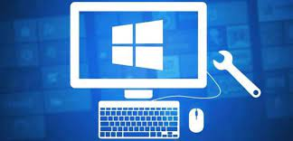
Nombre: Jesús Clase: 1º Dam
Apellidos: Blanco Miguez Asignatura: SI
Sumario
Windows 4
Instalar Windows 4
Archivos ocultos 5
Particiones del segundo disco 6
Administrador y usuarioestandar 7
Administracion comandos 8
Carpeta usuario 9
Propiedades 10
Permisos usuario estandar 11
Cambiar permisos usuarios 12
Documento usuario 13
Herencia 14
Cambio de herencia 15
Quitar permisos 16
Control total 17
Archivos comandos 18
Comandos 19
8. Windows: Monitorización, Servizos e Xestión de Volumes 20
Mint 31
Gparted Linux Mint 31
Mx 32
Gparted Linux MX 32
Ubuntu 33
Gparted Ubuntu 33
GNU/Linux: Xestión de Usuarios e Permisos de Acceso 34
Adduser 36
Del user 37
Crear carpeta 38
Comando echo 39
Comprovar 40
Fdisk 42
Recuperar password 45
Arranque dual 46
Instalación mint 46
Arranque dual:Comprobación 51
Arranque dual: Grub 52
Ubuntu server 57
Ubuntu server: modulos 61
Ubuntu server Comprobacion 63

Windows

Instalar Windows
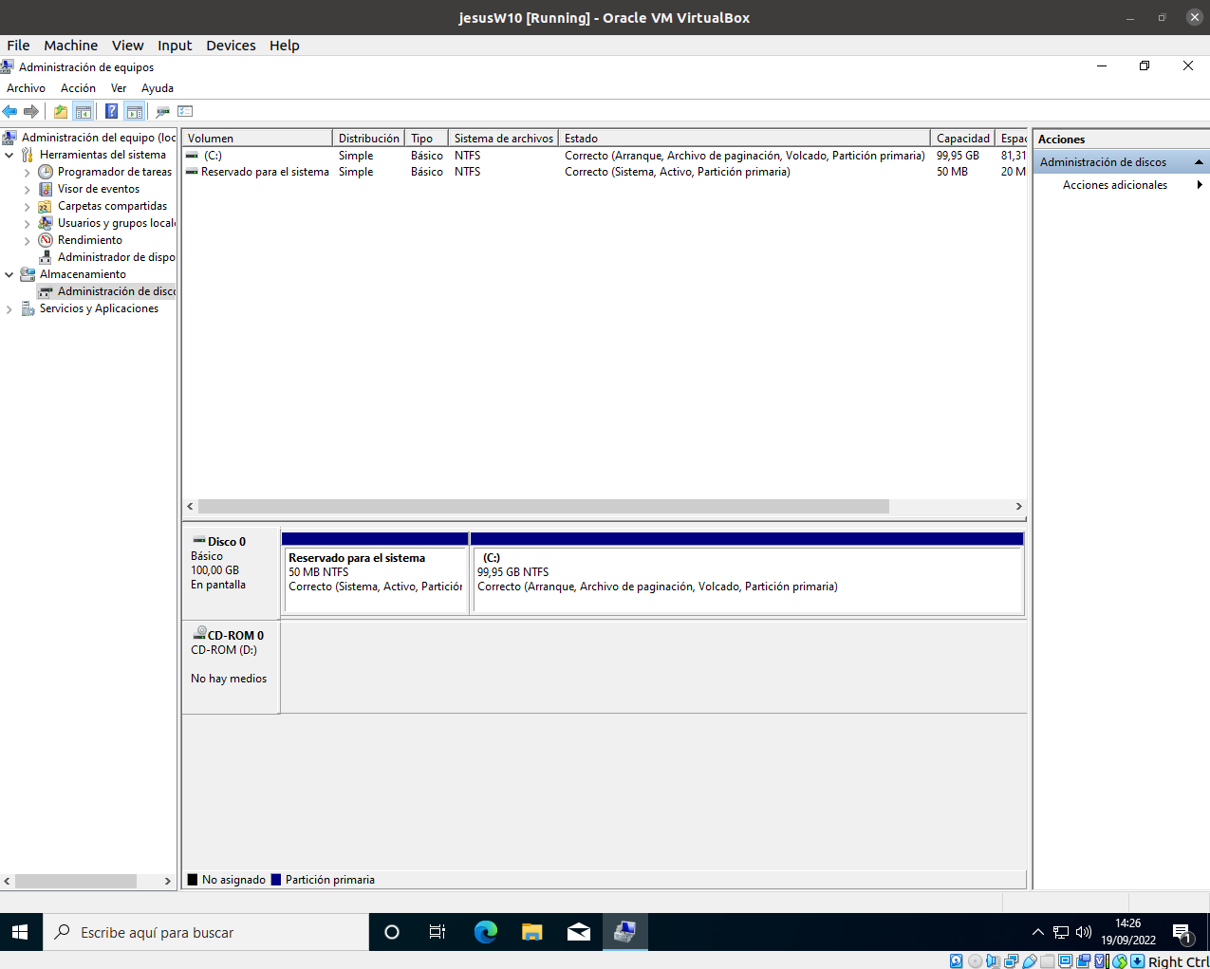
Creamos una nueva máquina en el virtual box posteriormente añadimos windows 10 mediante un archivo iso al cual podremos acceder mediante la carpeta imaxes Cdroms a carpeta windows a windows 10 y posteriormente windows 10 21 H1 y abrimos el archivo iso. Entramos en la máquina virtual y abrimos el archivo iso para empezar la instalación.

Archivos ocultos
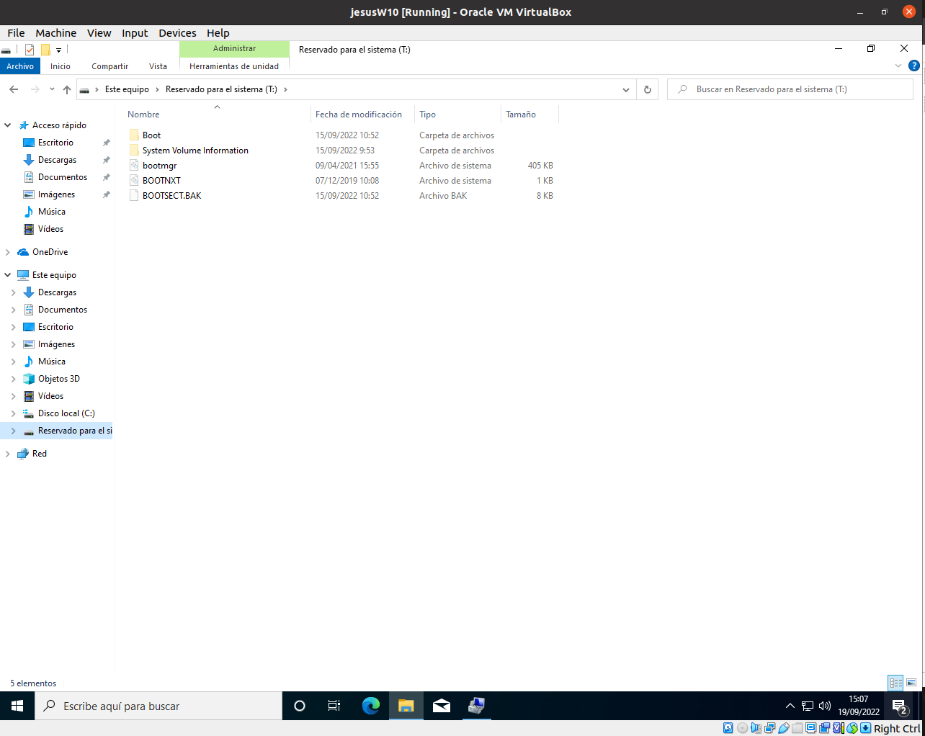
Entramos a la máquina virtual le damos a vista y mostrar archivos ocultos al entrar a explorador de archivos. Luego a opciones y dentro de ahí le damos a mostrar archivos y unidades ocultos y finalmente a aplicar a las carpetas

Particiones del segundo disco
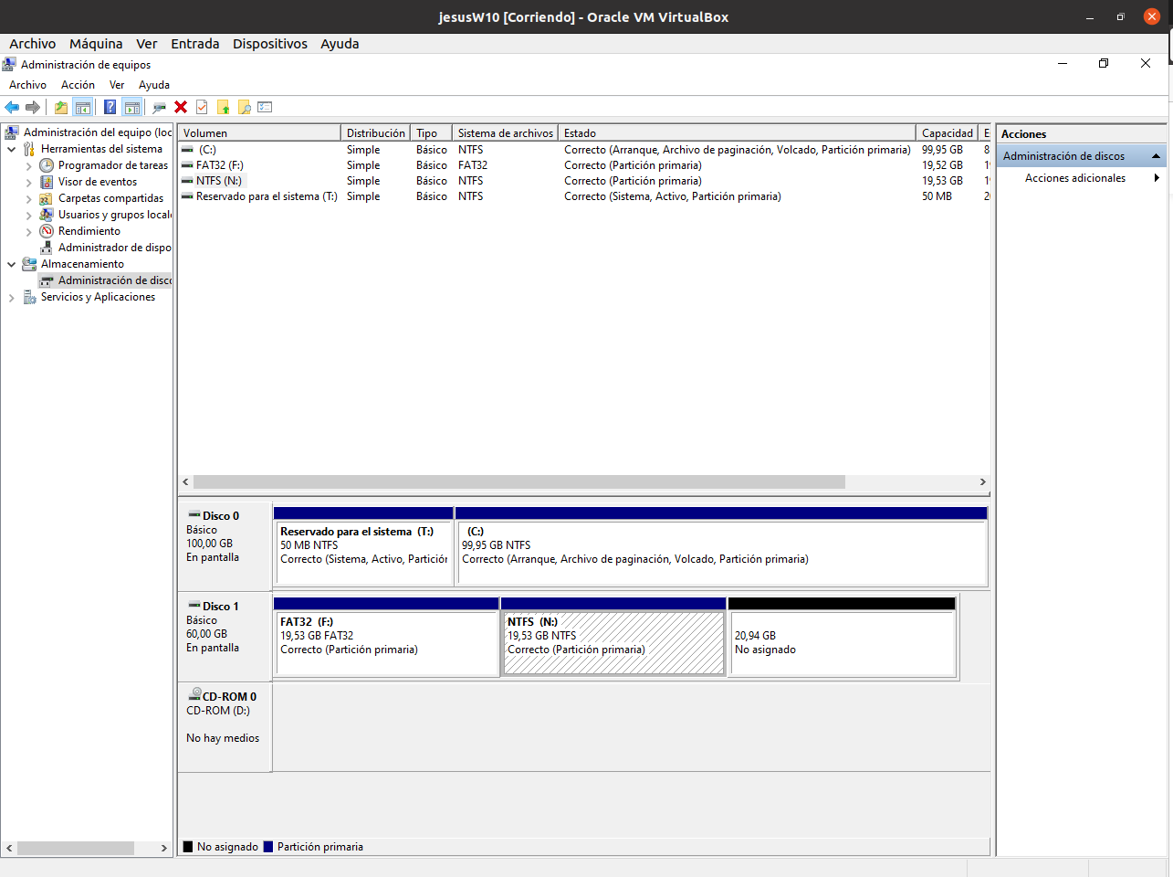
Entrando a la máquina virtual y usando el click derecho sobre este equipo y le damos a administrador le damos a administrador de discos y clikeando nuevamente el botón derecho del ratón le damos a crear partición y creamos una partición ntfs y fat 32.

Administrador y usuarioestandar
Entramos a windows y entramos en el administrador posteriormente entramosd a usuarios y creamos un usuario llamado usuario estandar luego reiniciamos al maquina virtual y luego le metemos la contraseña

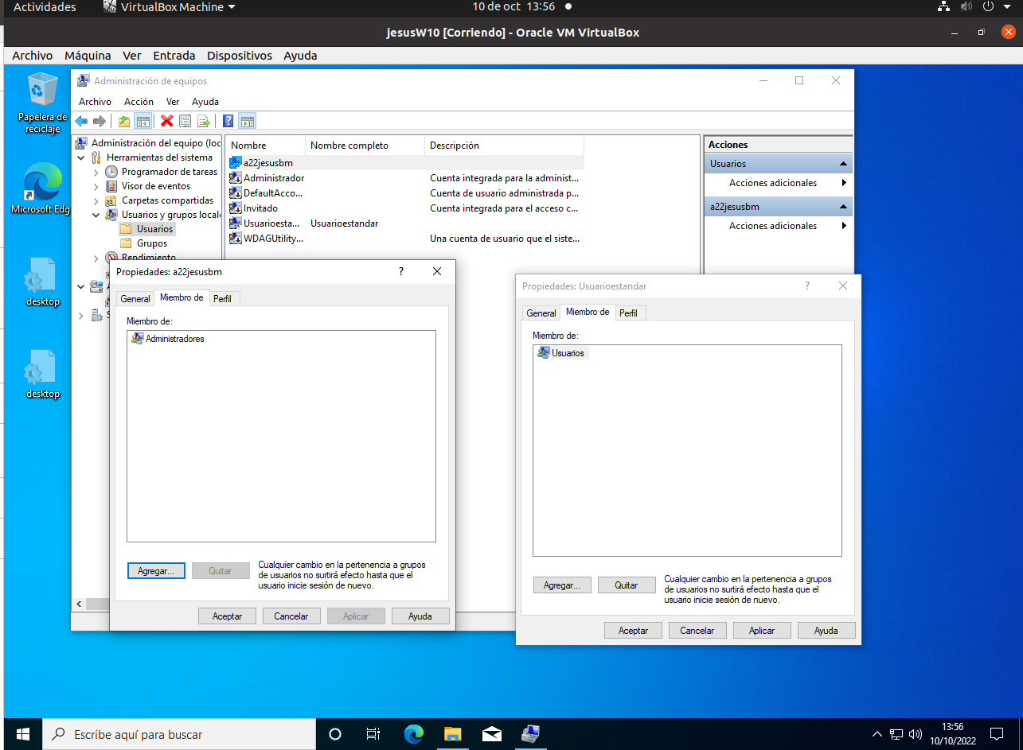

Administracion comandos
Te metes en el administrador del sistema de windows creamos la particion F y pones F: y unos comandos para dividir los documentos.txt que creamos (con nuestro usuario normal)

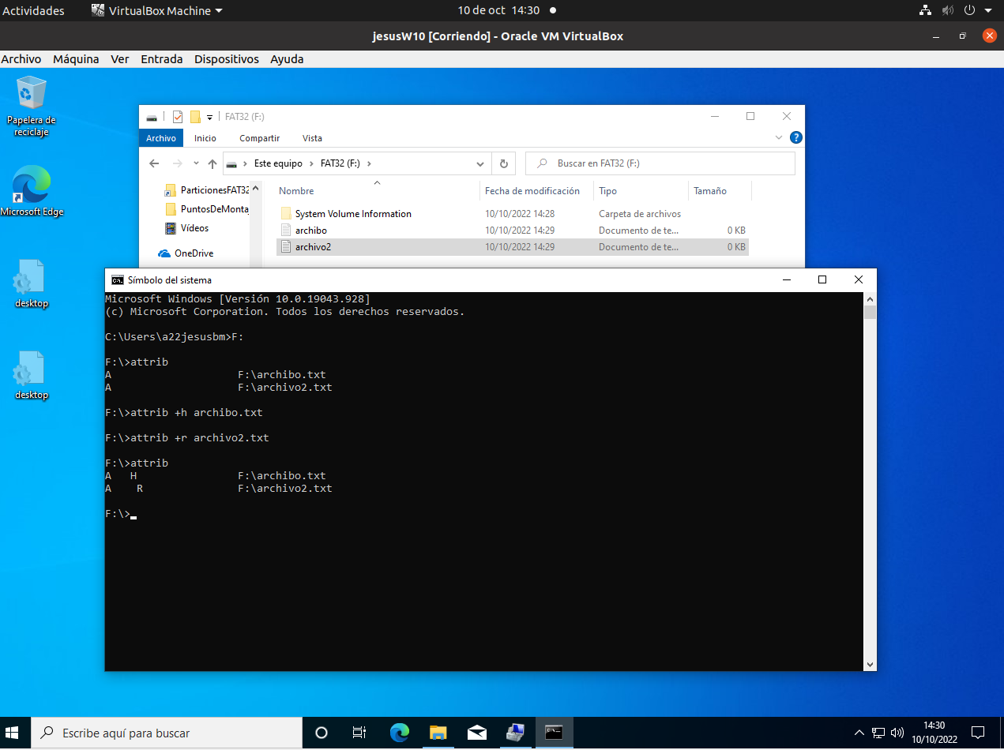

Carpeta usuario
Borramos el usuario estandar y creamos otro usuario estandar posteriormente veremos que se crea otra carpeta distinta.
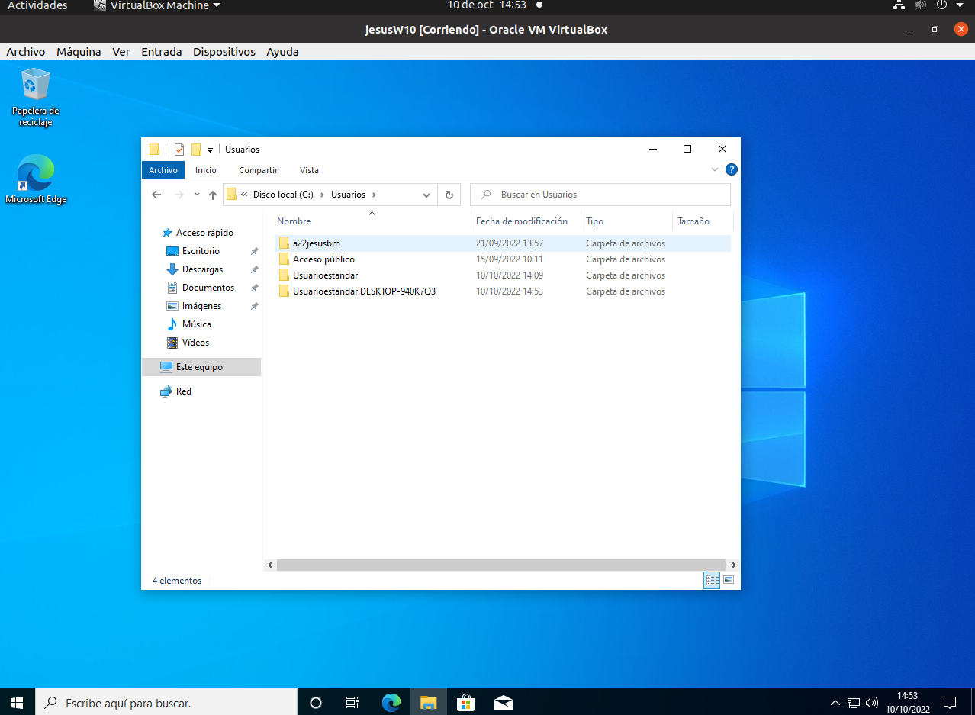

Propiedades

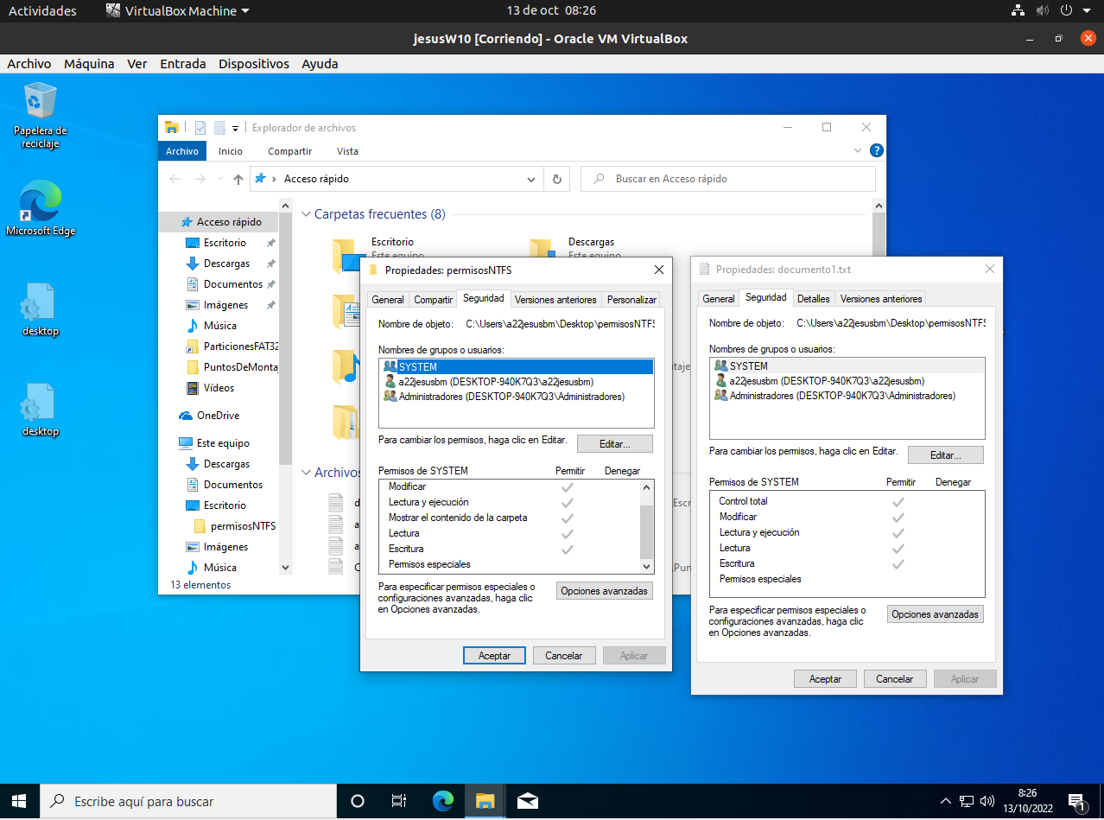
Creamos una carpeta llamada propiedades dentro de esta creamos otra carpeta llamada comun y dentro de la misma creamos un documento posteriormente abrimos el menu de propiedades de la carpeta y el menú de propiedades del documento

Permisos usuario estandar
Entramos a las opciones avanzadas y agregamos al usuario estandar a nuestro archivo y le damos los permisos de modificar leer y escribir pero no el de control total posteriormente entramos en vista acceso efectivo y comprobamos los permisos que tiene
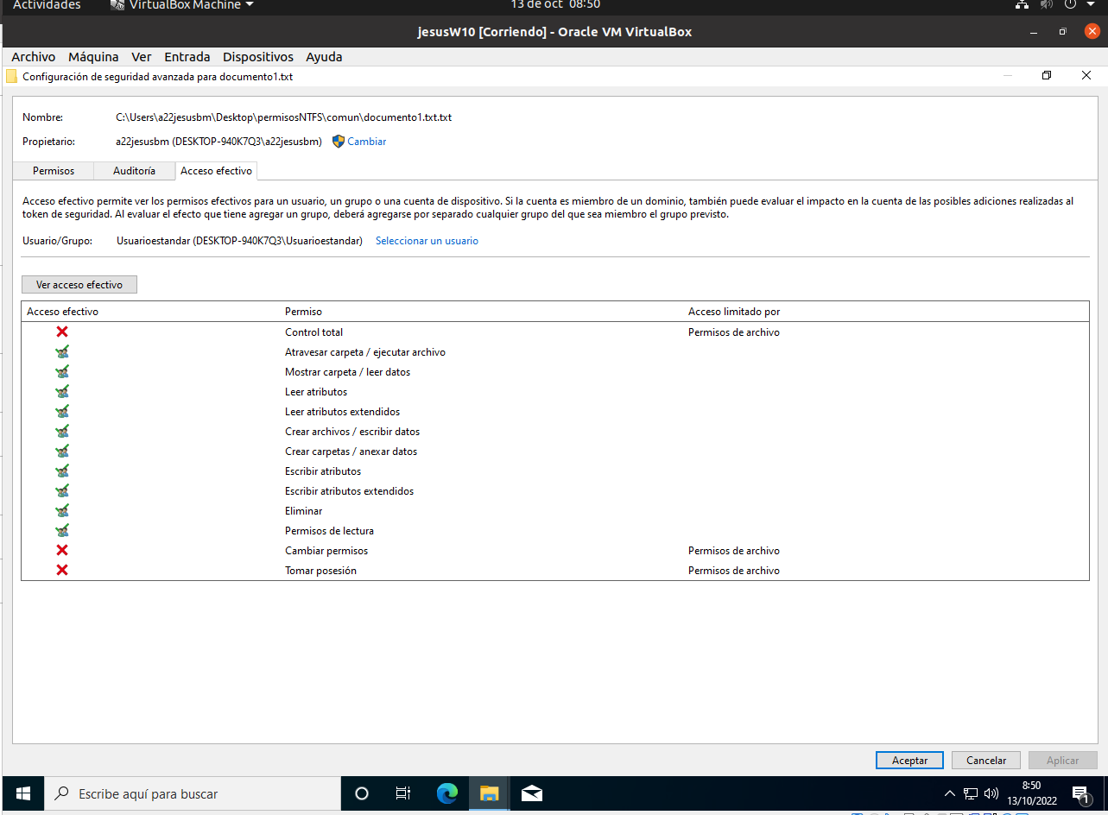

Cambiar permisos usuarios
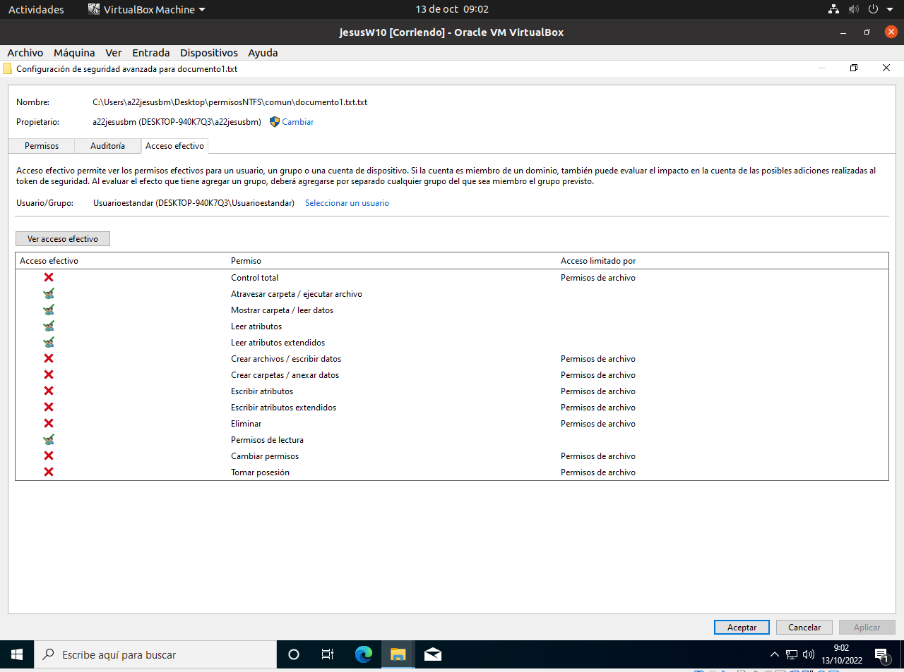
Luego para quitarle el permiso de escritura al usuario estandar entramos nuevamente en opciones avanzadas y editamos los permisos que le concedimos y le damos nuevamente a vista de acceso efectivo.

Documento usuario
Entramos como usuarioestandar a la maquina virtual y posteriormente entramos en el domumento 1 e intentamos modificarlo al hacerlo y guardarlo nos daremos cuenta que nos creará un documento distinto al guardarlo y este al ver sus propiedades veremos que es de nuestra autoria

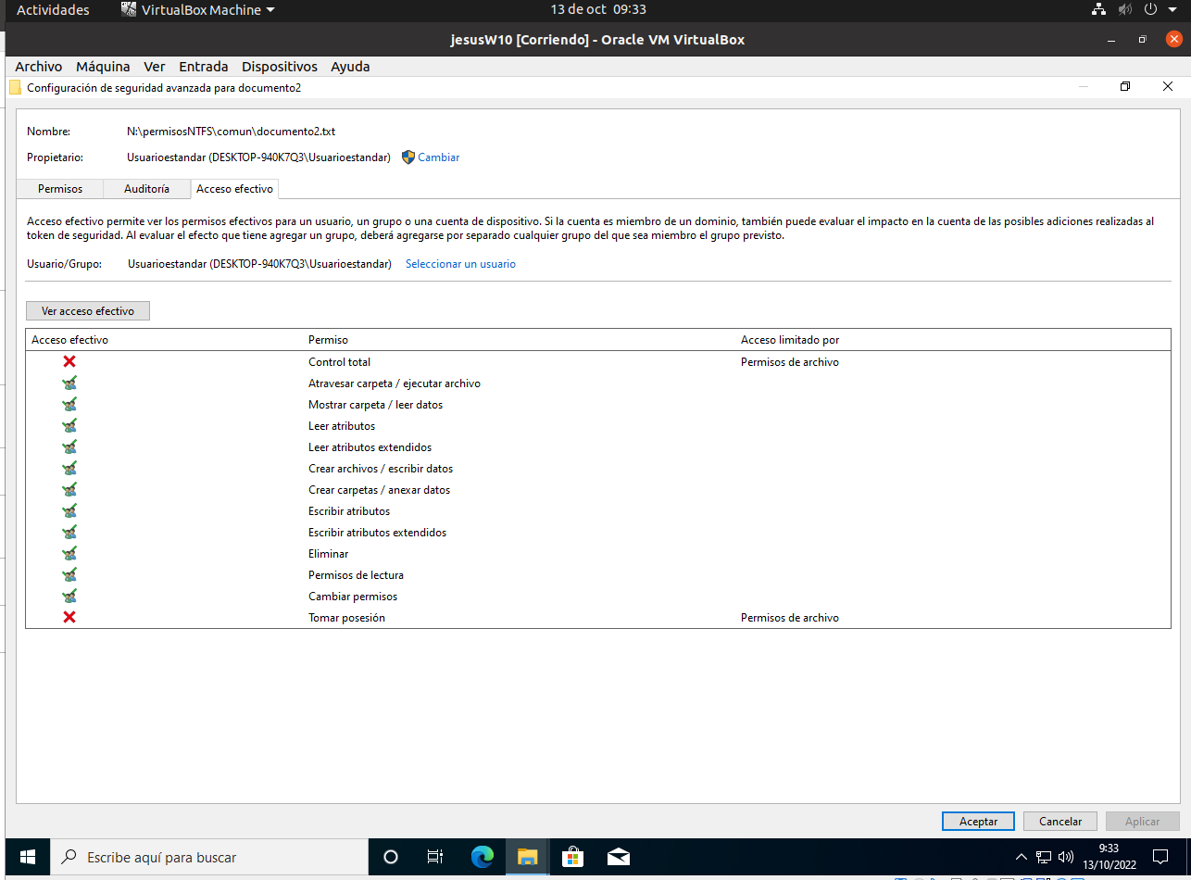

Herencia
Dentro del mismo panel que para el paso anterior (en opciones avanzadas)hay una opcion abajao a la izquierda en la cual pone deshabilitar herencia le doy y la deshabilitamos pero debido a que el documento no lo creamos nosotros nos saltara un error al aplicar los cambios
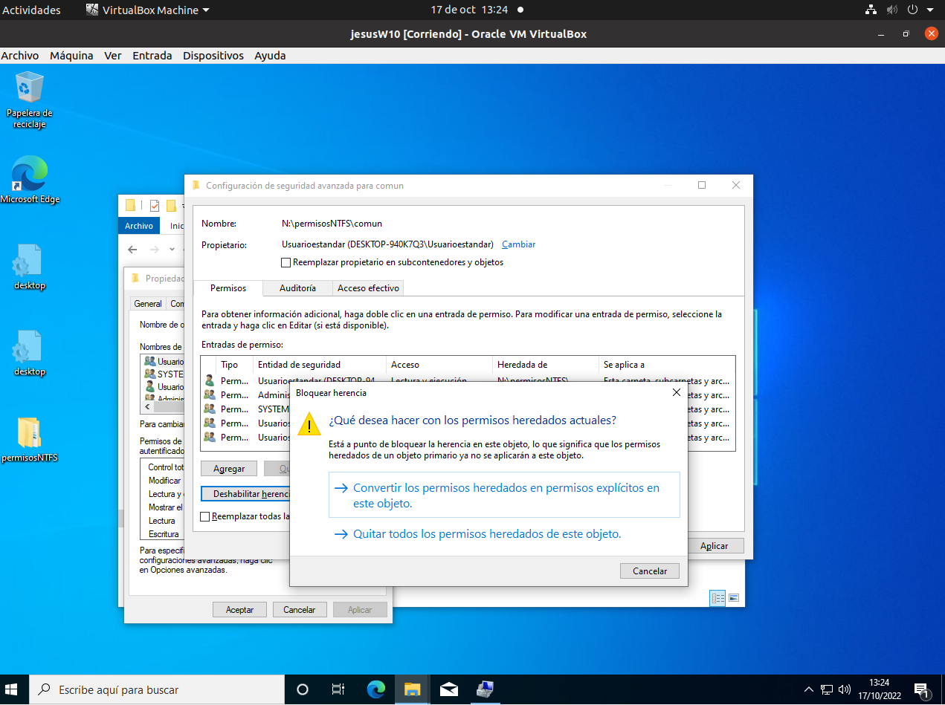

Cambio de herencia
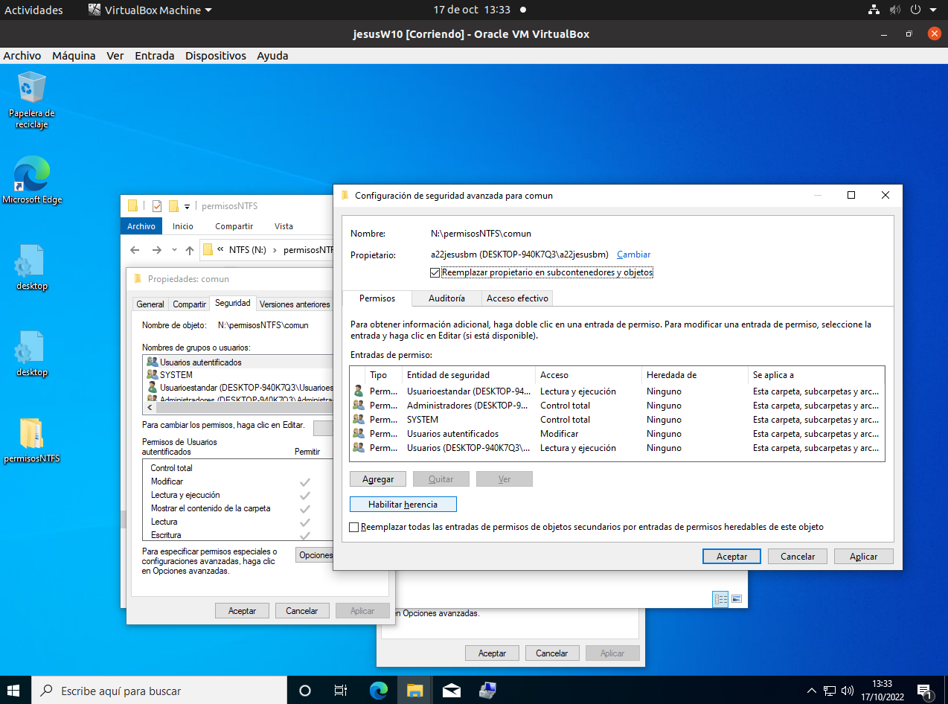
Entramos en la carpeta de comun y abrimos los permisos avanzados al entrar le dasmos a cambiar nuestro usuario y le damos a la opcion de remplazar usuario en subentidades posteriormente podremos observar que ya podemos efectuar cambios

Quitar permisos
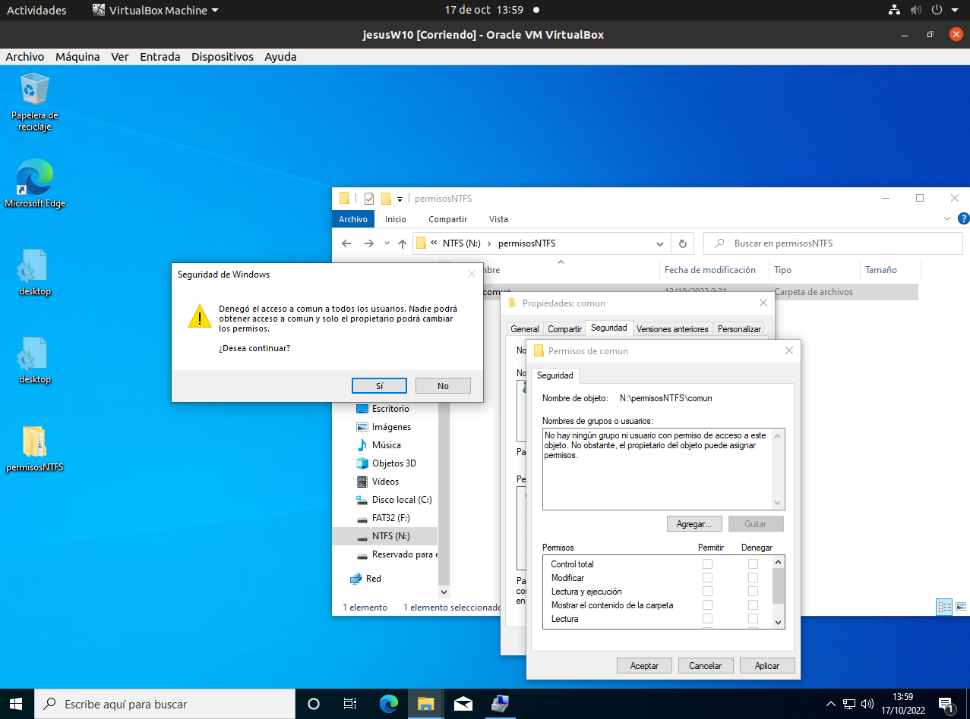
Al estar en la pantalla de permisos entramos a ver los usuarios y entidades que eran dentro de la misma y posteriormente los eliminamos , tras hacer esto le damos a quitar para quitar los permisos y aplicamos los cambios intentamos entrar en la carpeta y nos salta ese mensaje

Control total
Cuando estemos en las propiedades y en el apartado seguridad damos a opciones avanzadas y dentro de ahi le damos a agregar nuestro usuario al cual le vamos a dar control total

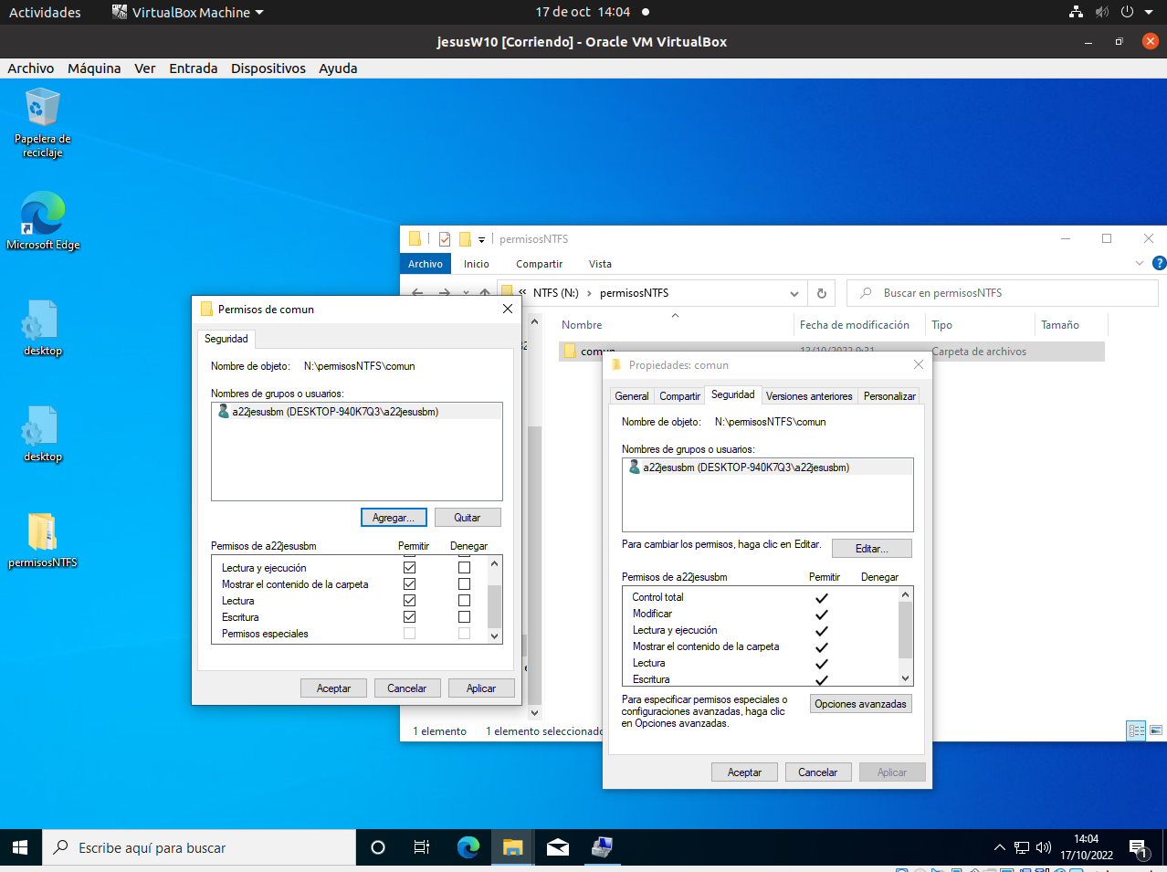

Archivos comandos
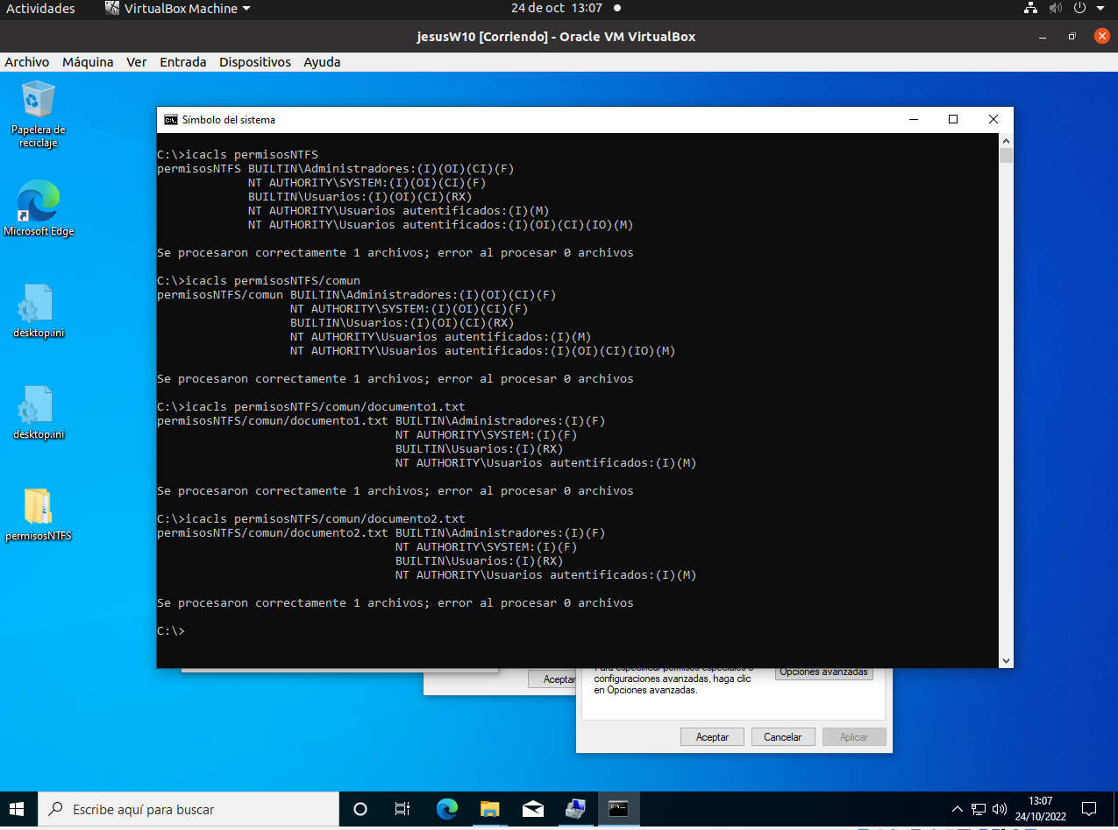
Entramos en el panel de comandos de windows y mediante una serie de comandos y estando en la capeta localizaremos y veremos dichos archivos.

Comandos
Creamos un archivos con el bloc de notas en el cual pongamos los comandos usados para poder verlo y posteriomente le damos la extension.bat
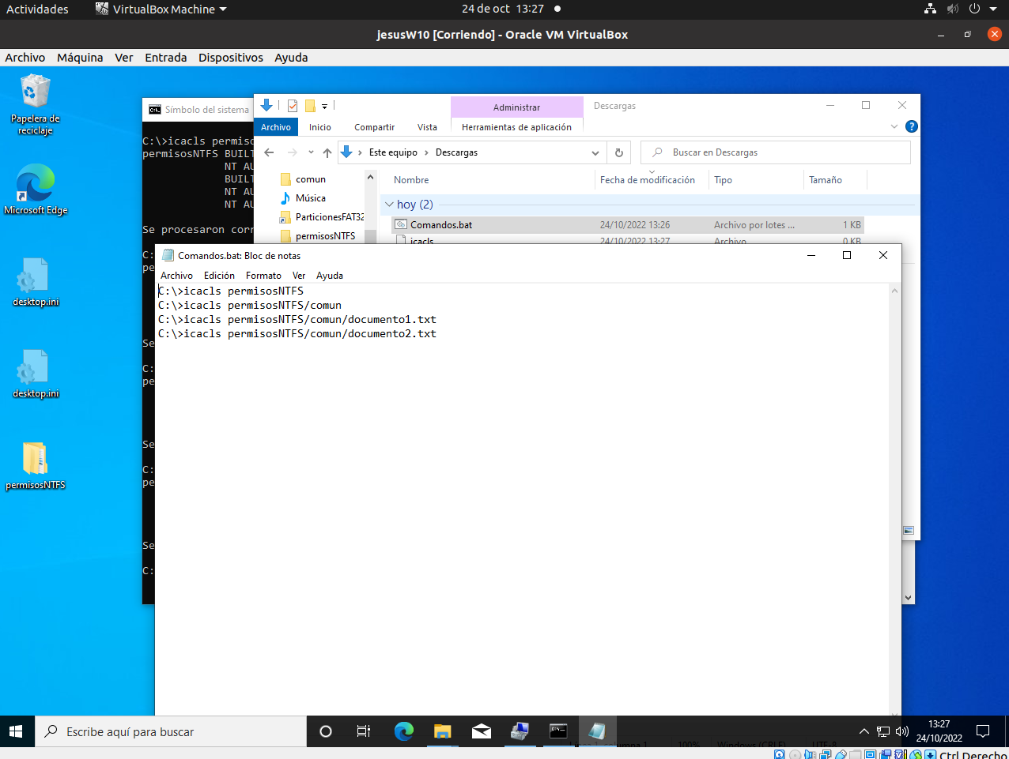

8. Windows: Monitorización, Servizos e Xestión de Volumes
Si ejecutamos el comando -msconfig en la terminal, podremos ver la información de las distintas pestañas , y podremos ver en cada una una guía de comandos.
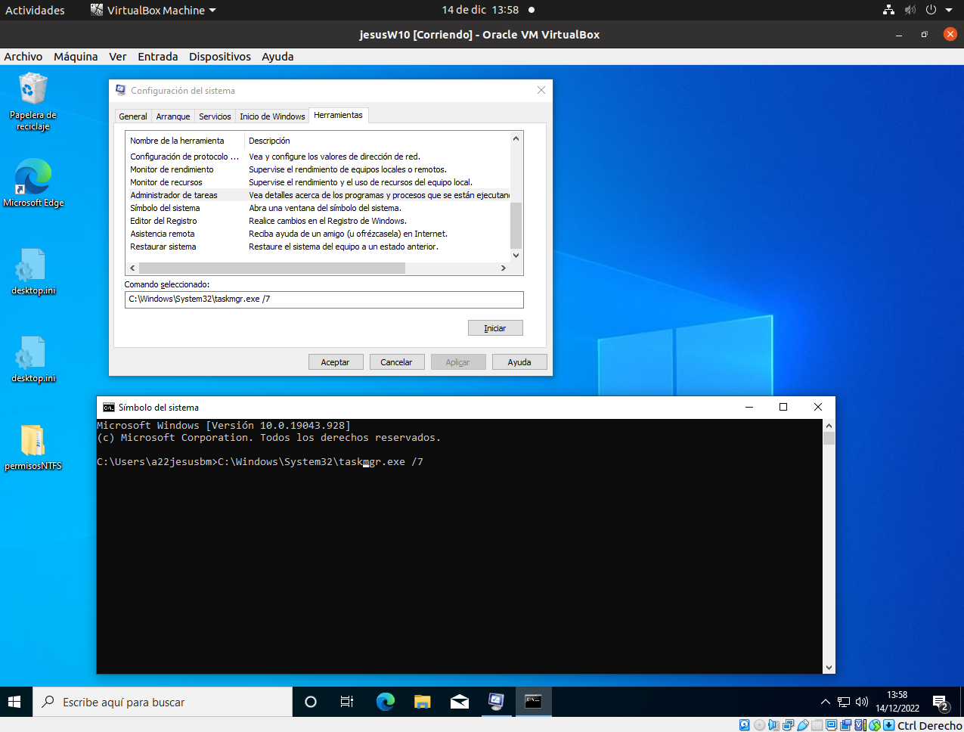
8. Windows: Monitorización, Servizos e Xestión de Volumes
Una vez ejecutado el administrador de tareas podemos ver los distintos procesos , el de aplicaciones hace referencia a la interfaz la cual nosotros podemos interactuar , por otra parte tenemos los procesos de segundo plano que estos no tienen interfaz gráfica estos devuelven ficheros logs en los cuales devuelven información.
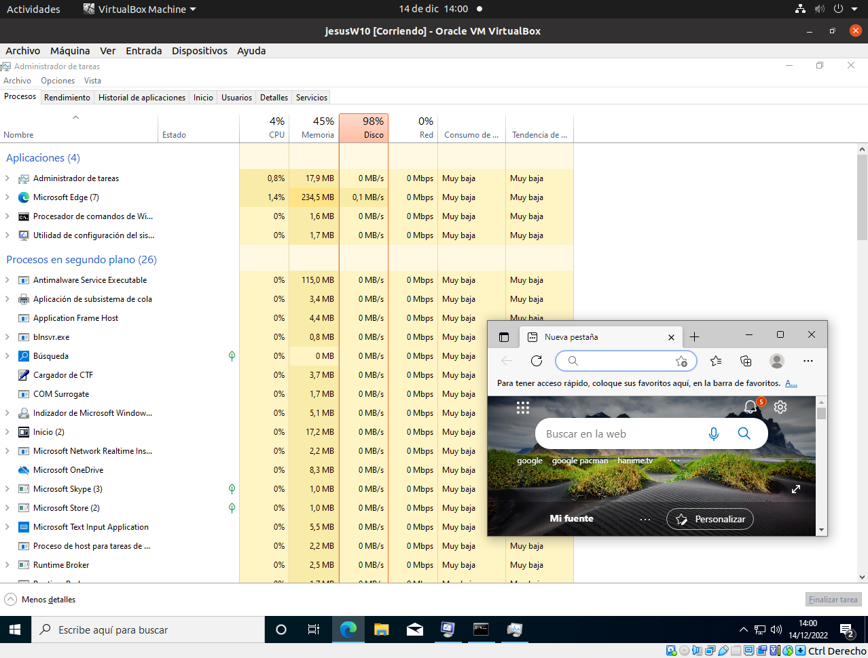
8. Windows: Monitorización, Servizos e Xestión de Volumes
Ahora vamos a administrador de equipos.Como vemos se registran toda la infromación con su data exacta.

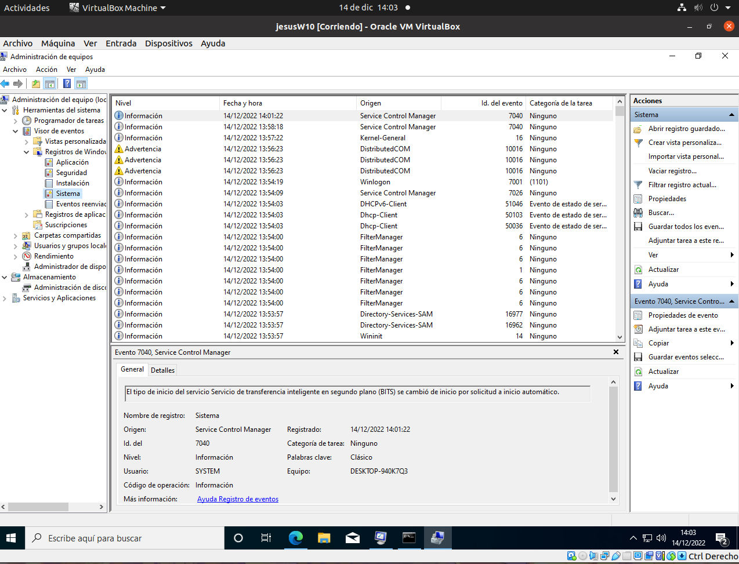
8. Windows: Monitorización, Servizos e Xestión de Volumes
Ahora ejecutaremos el Recopilador de datos para monitorizar el sistema lo primero que habrá que elegir como se va ver la imagen y después iniciamos la motorización la apagaremos cuando acabemos.
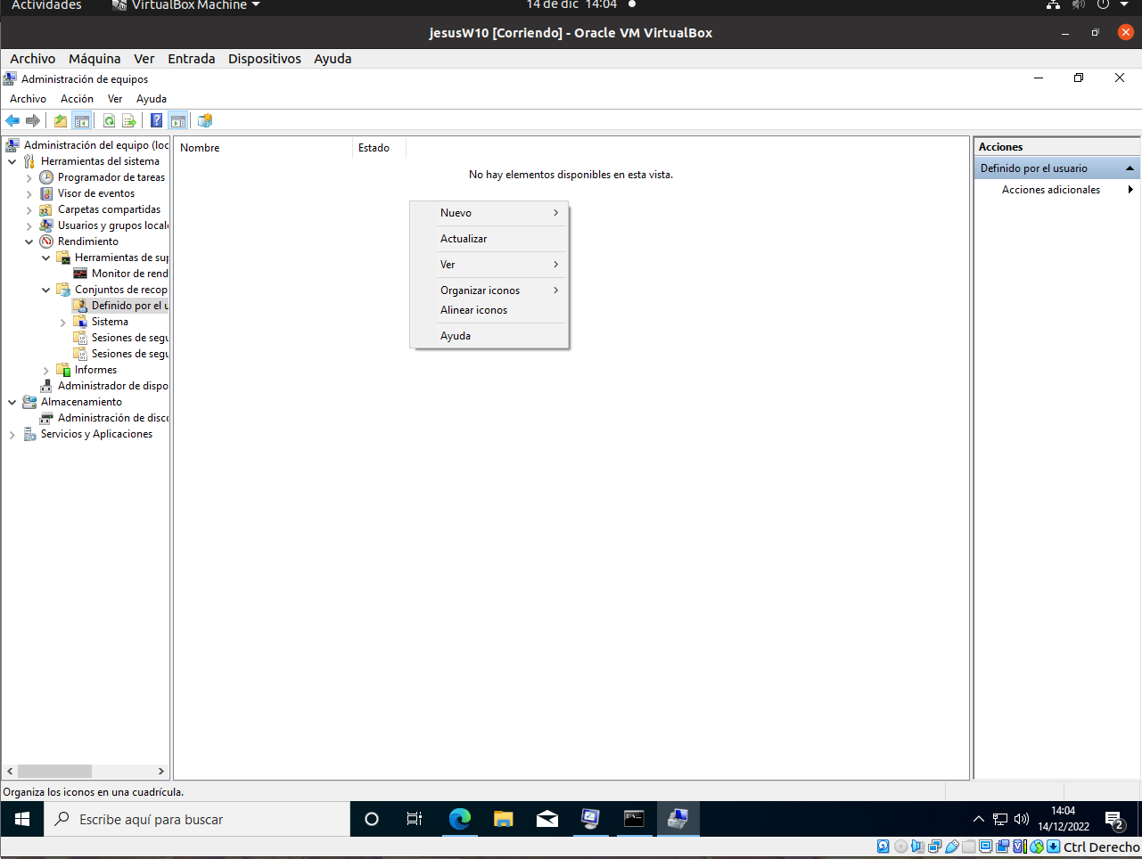
8. Windows: Monitorización, Servizos e Xestión de Volumes

Vemos el formato HTML.

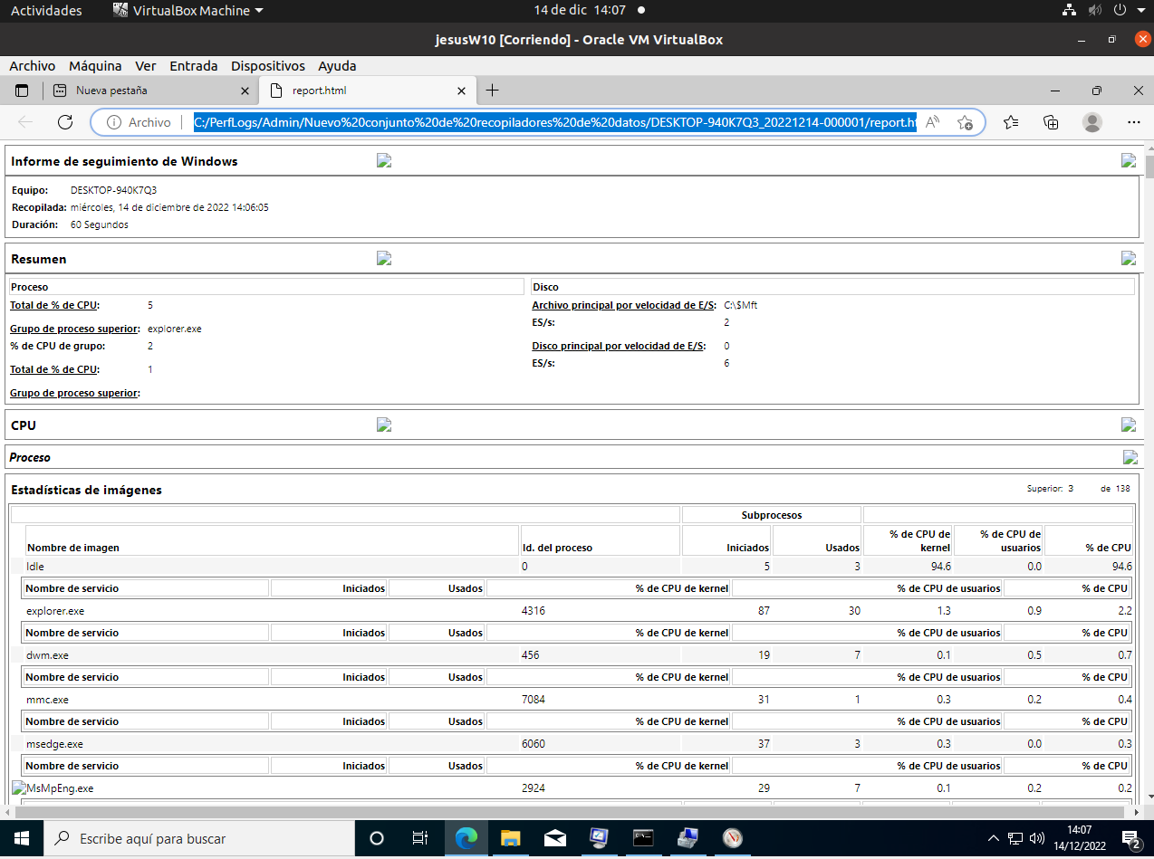
8. Windows: Monitorización, Servizos e Xestión de Volumes
Vemos el formato blg
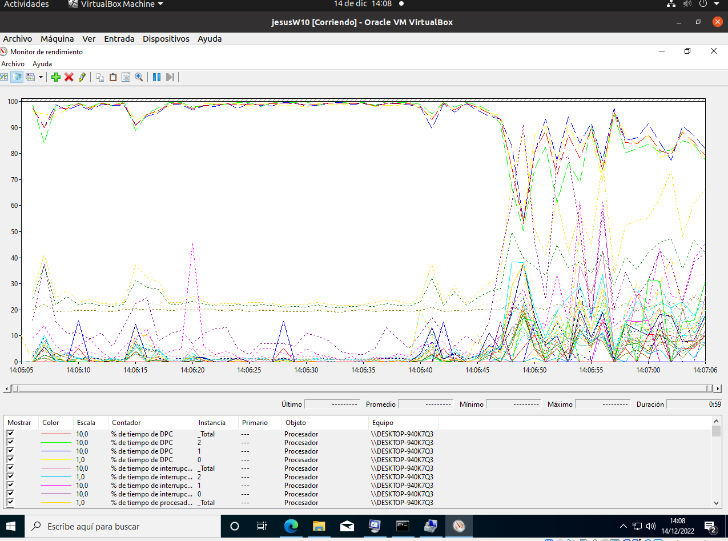
8. Windows: Monitorización, Servizos e Xestión de Volumes
Vamos a ver los servicios en Windows en este caso por ejemplo el audio de windows.
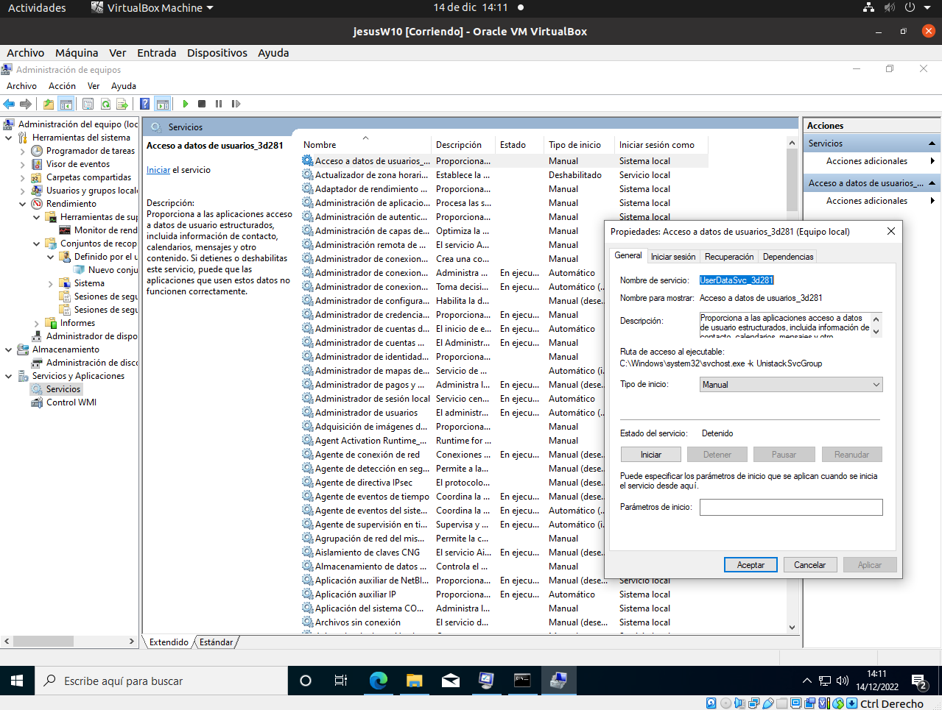
8. Windows: Monitorización, Servizos e Xestión de Volumes
Ahora instalaremos en características opcionales el servicio de SSH
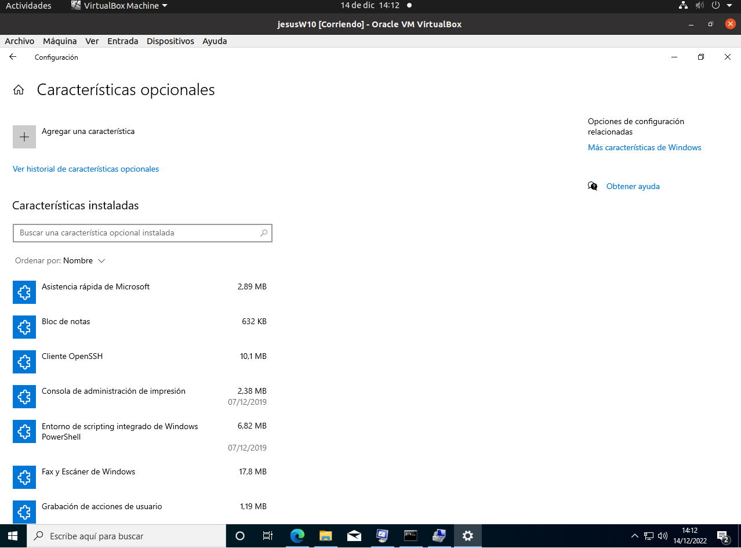
8. Windows: Monitorización, Servizos e Xestión de Volumes
Crearemos un “RAID” en windows para ello añadimos en la máquina virtual 2 discos duros de 10 GB.

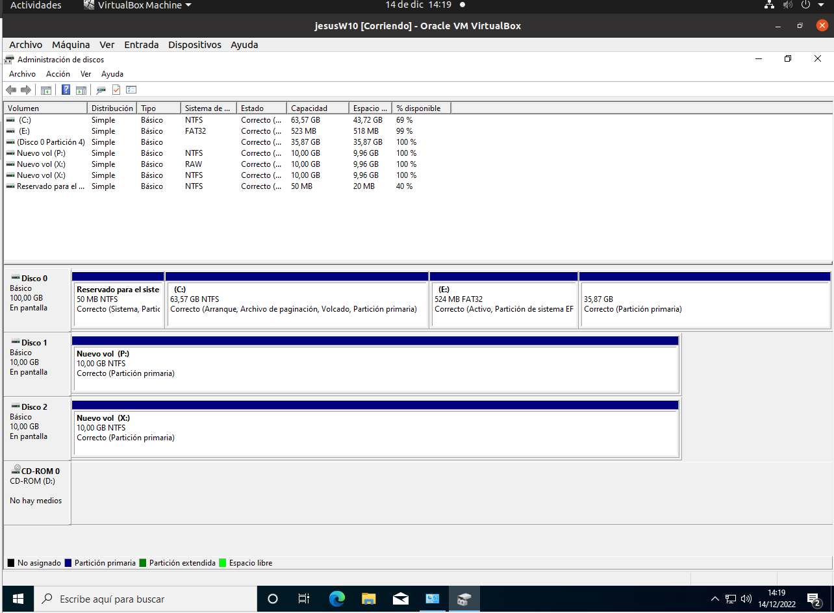
8. Windows: Monitorización, Servizos e Xestión de Volumes
Ahora lanzaremos el asistente de espacios de almacenamiento y seleccionamos los dos discos duros que hemos añadido.

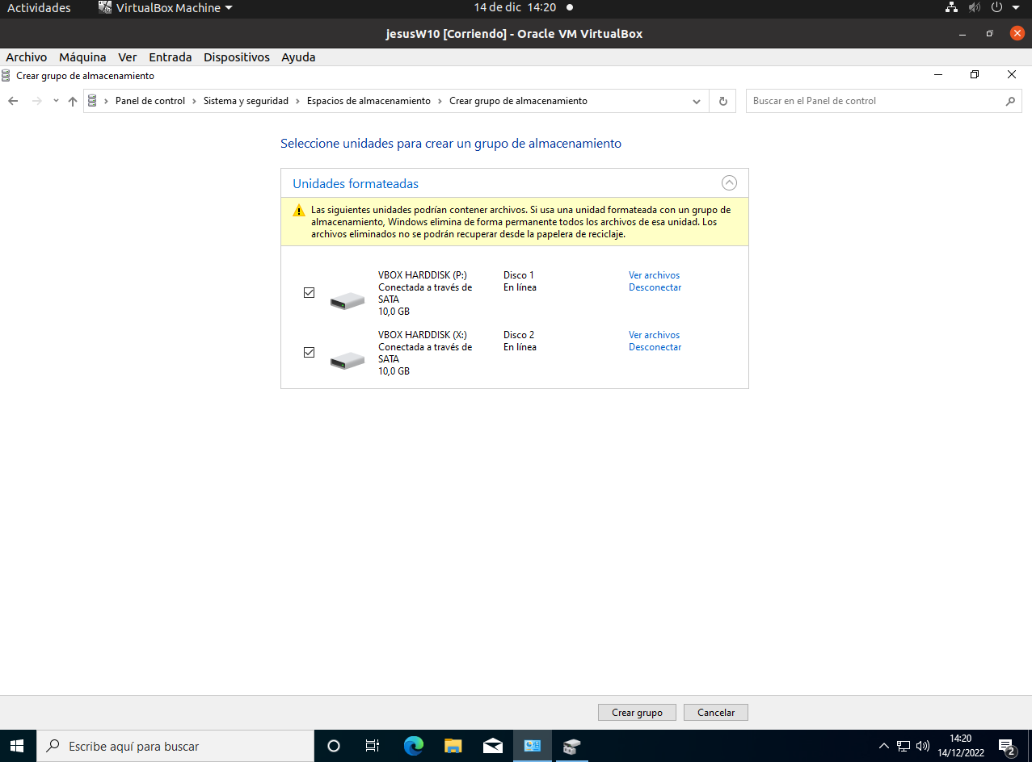
8. Windows: Monitorización, Servizos e Xestión de Volumes
Ahora estableceremos con la letra R y capacidad de 8GB
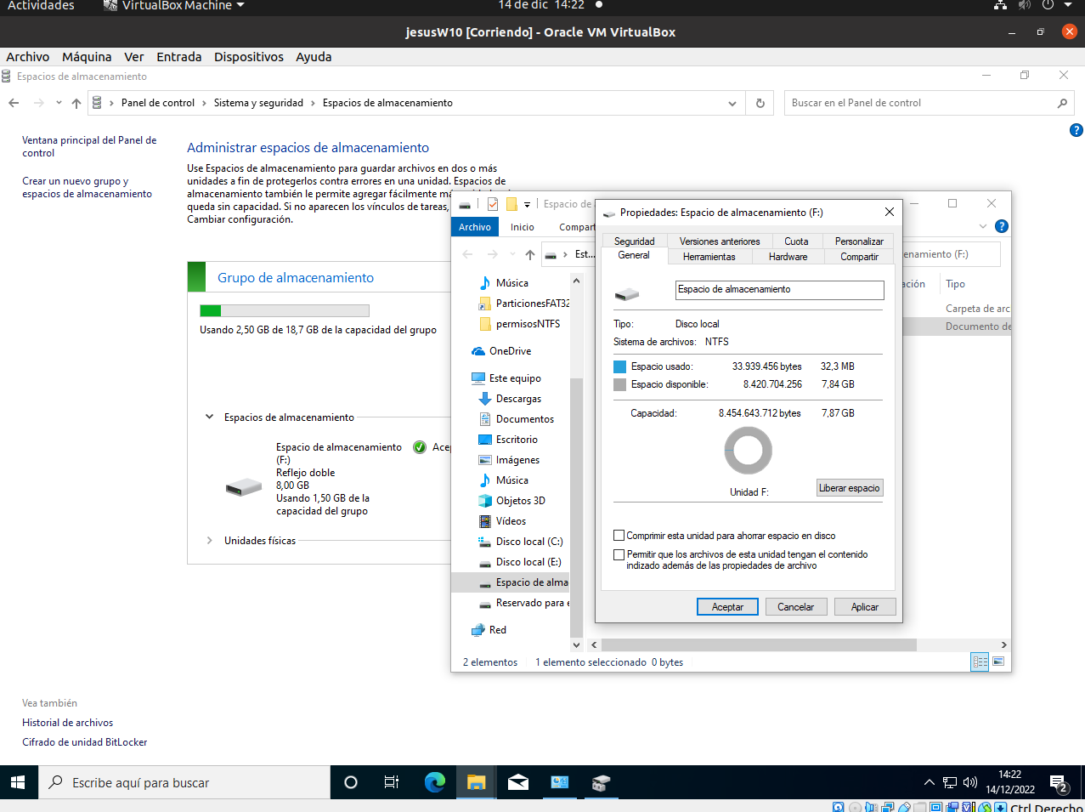

Mint

Gparted Linux Mint
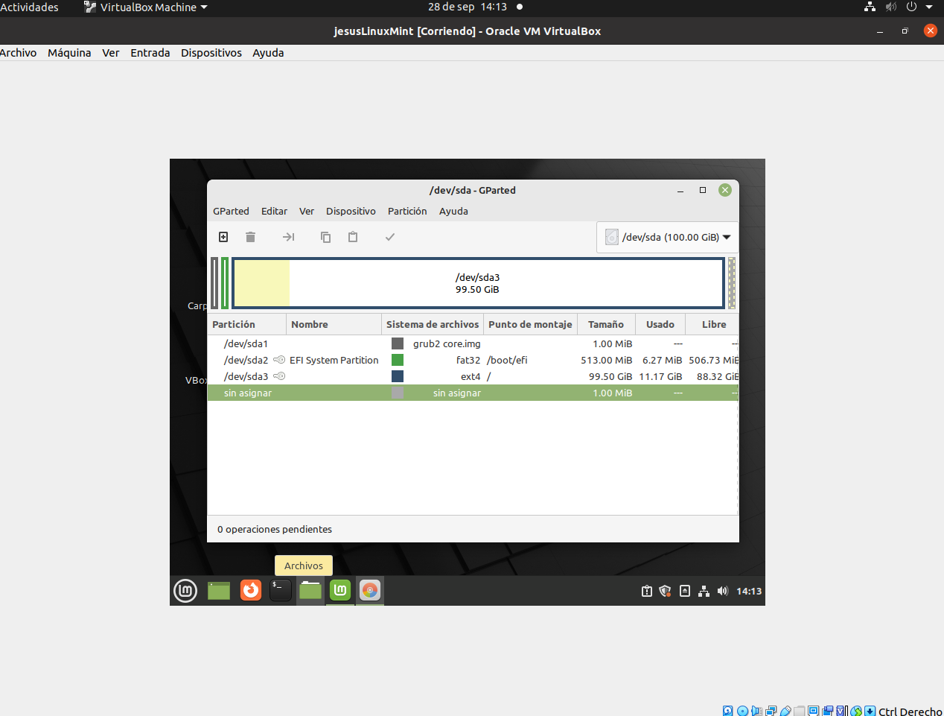
Instalamos LinuxMint de forma parecida a windows en este caso el gparted ya viene instalado asique no hay necesidad de instalarlo posteriormente mediante la ayuda del terminal(una vez tengamos esto instalado)

Mx

Gparted Linux MX
Instalamos LinuxMx de forma parecida a windows posteriormente mediante la ayuda del terminal(una vez tengamos esto instalado)
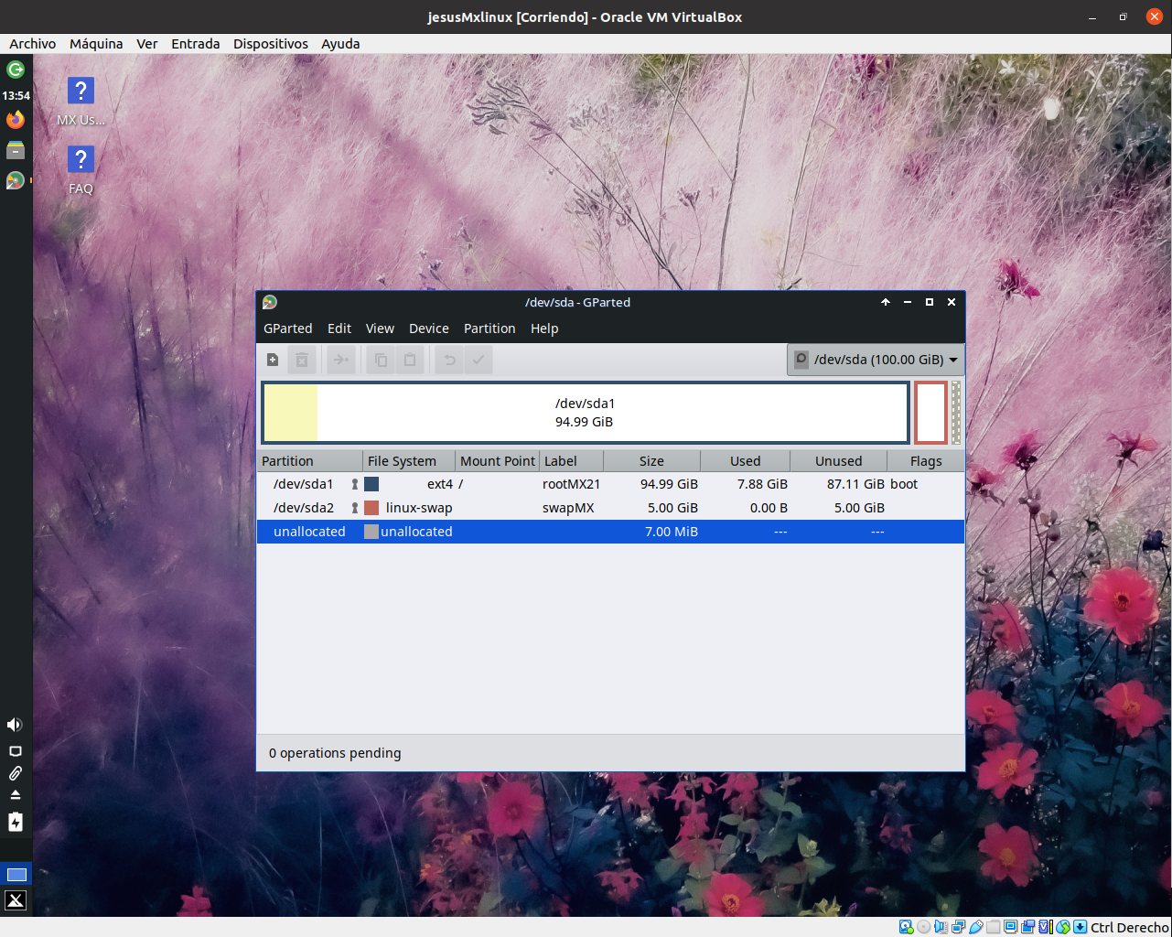

Ubuntu

Gparted Ubuntu
Instalamos ubuntu de forma parecida a windows posteriormente mediante la ayuda del terminal(una vez tengamos esto instalado) y usamos el comando sudo apt install gparted. Creamos un disco de 60gb el cual se añade a la maquina posteriormente este disco lo usaremos para cambiar este con el disco de windows y añadir el de windows a ubuntu.Entramos a gparted y vemos las particiones
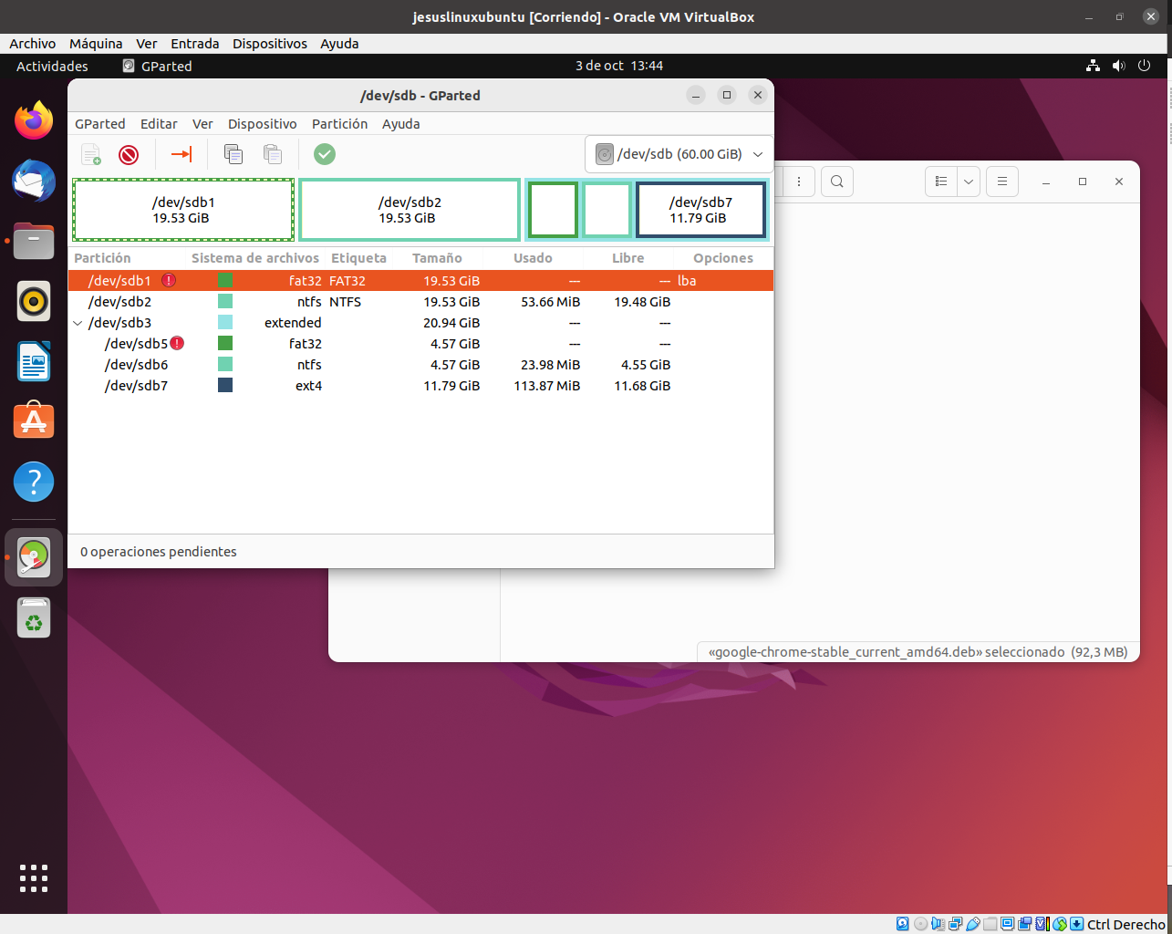

GNU/Linux: Xestión de Usuarios e Permisos de Acceso
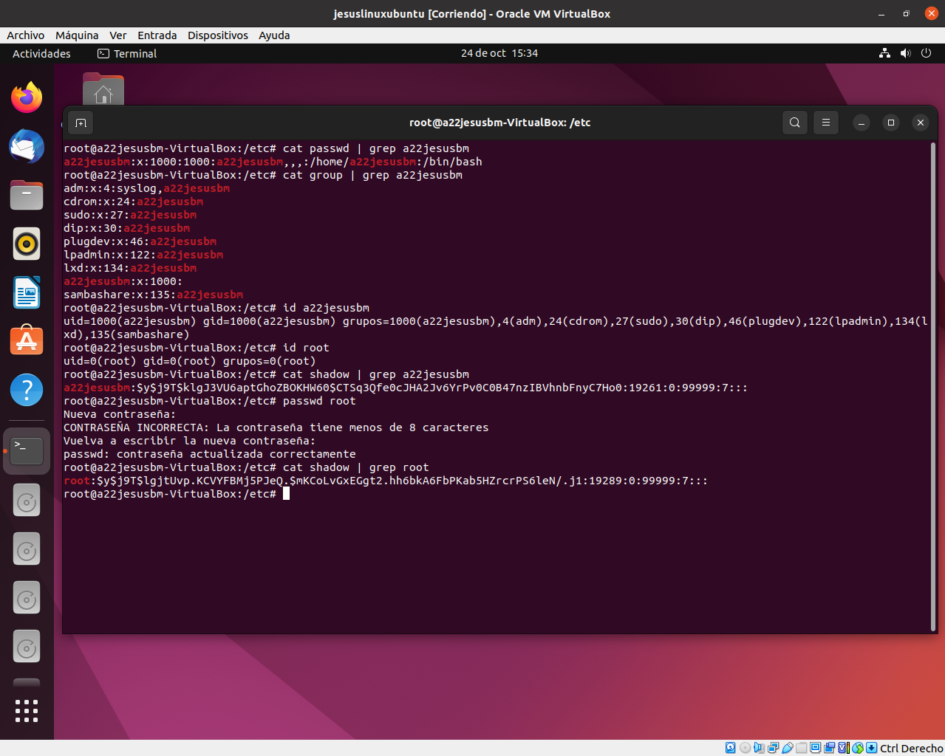
Mediante los comandos cd /etc sudo su y cat paswd | grep a22jesusbm vemos la informacion de nuestro usuario y usando cat group | grep a22jesusbm vemos la informacion de group y posteriormente usamos id a22jesusbm vemos nuestra informacion luego usando id root vemos la informacion de root luego introducimos los comandos cat shadow | grep a22jesusbm vemos mas infor luego usamos passwd root y ponemos una contraseña y luego vemos informacion usando cat shadow |grep root

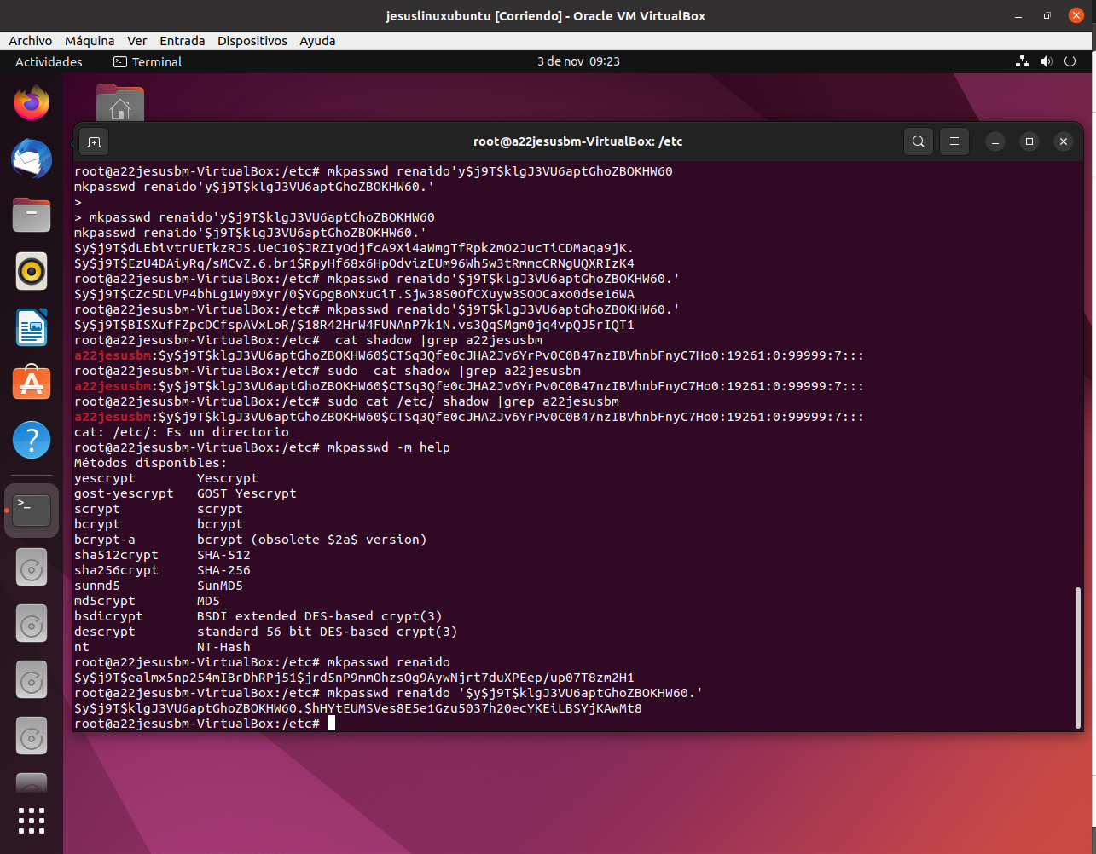
Al usar el mismo sistema de cifrado y el mismo principio además de la misma password, de esta manera vemos como coincide la password cifrada con la que esta almacenada por ejemplo el usuario (a22jesusbm). Por otra parte,en Ubuntu, este sistema un distinto sistema de descifrado, por lo tanto los comandos son diferentes.

Adduser
Mediante el comando useradd , podremos añadir un usuario al sistema y le pasamos los siguientes parámetros :-b/home (indicara la ruta de la carpeta de usuarios),-m (será para crear la carpeta de usuarios),-s (determinara el shell que utilizara el usuario).Posteriormente vemos su información almacenada mediante /etc/passwd y la carpeta del usuario creada .Crearemos una contraseña , finalmente vemos que el shell usado y /bin/sh, que es distinto de /bin/bash, podremos ver el directo en el que estamos con
pwd , y nos moveremos asi por defecto.
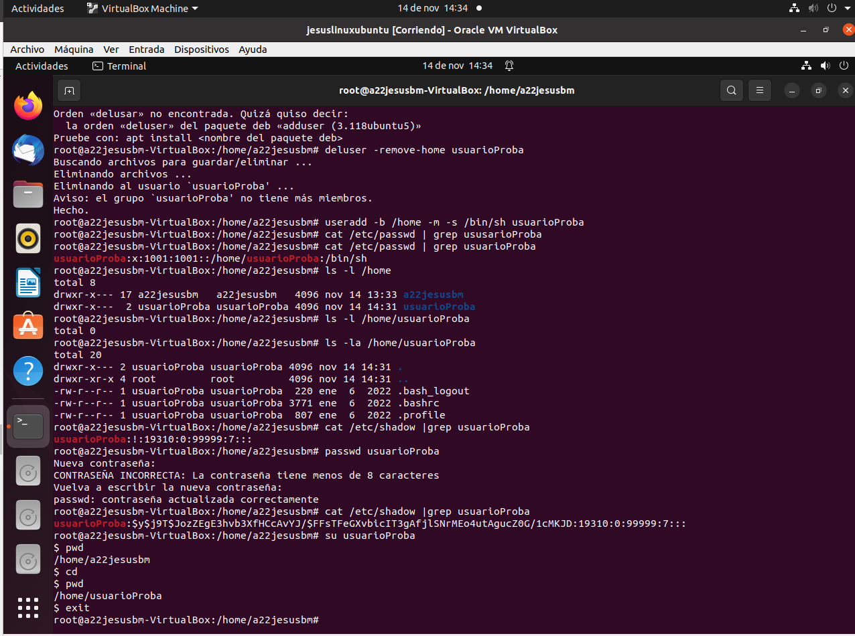

Del user
Mediante el userdel, eliminamos el usuario creado, y el comando -r para eliminar su carpeta de usuario

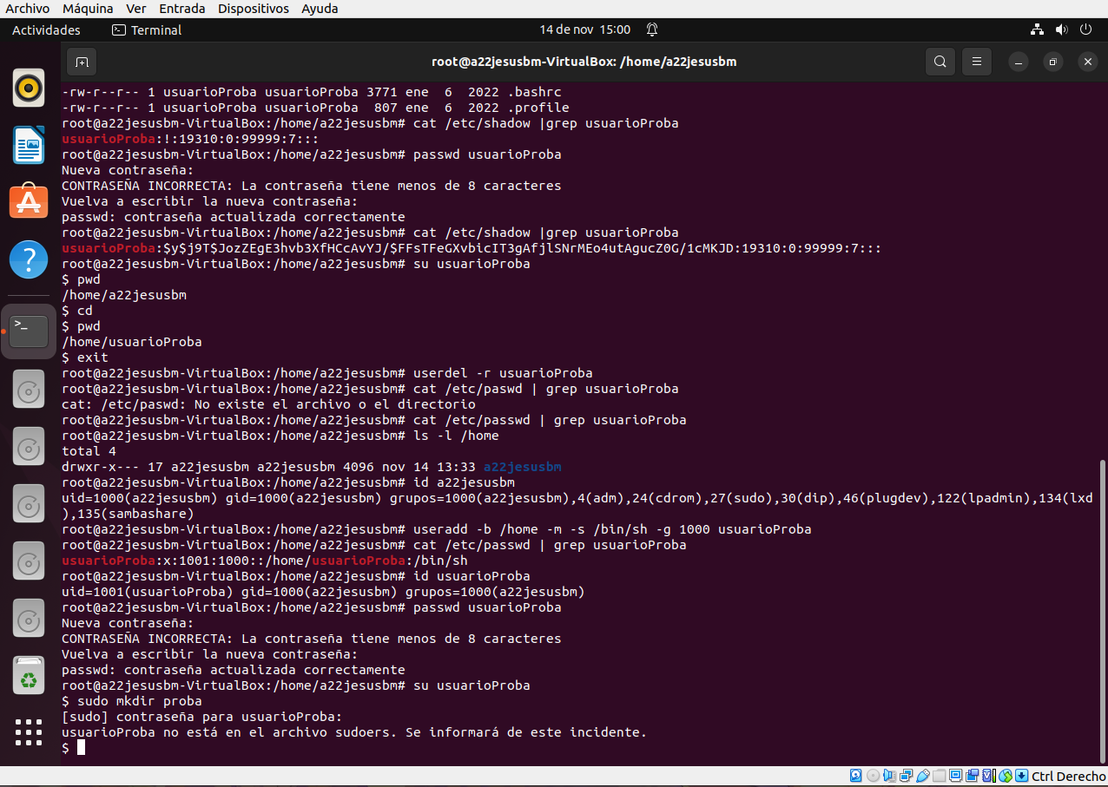

Crear carpeta
Creamos la carpeta de fichero, llamado fichero, iniciamos sesión con nuestro usuario (a22jesusbm).A través del comando de ls -la podremos ver los permisos que tiene:lectura(r), escritura(w), ejecución (x). El primero nos dice si es un archivo(-) o un directorio(d).

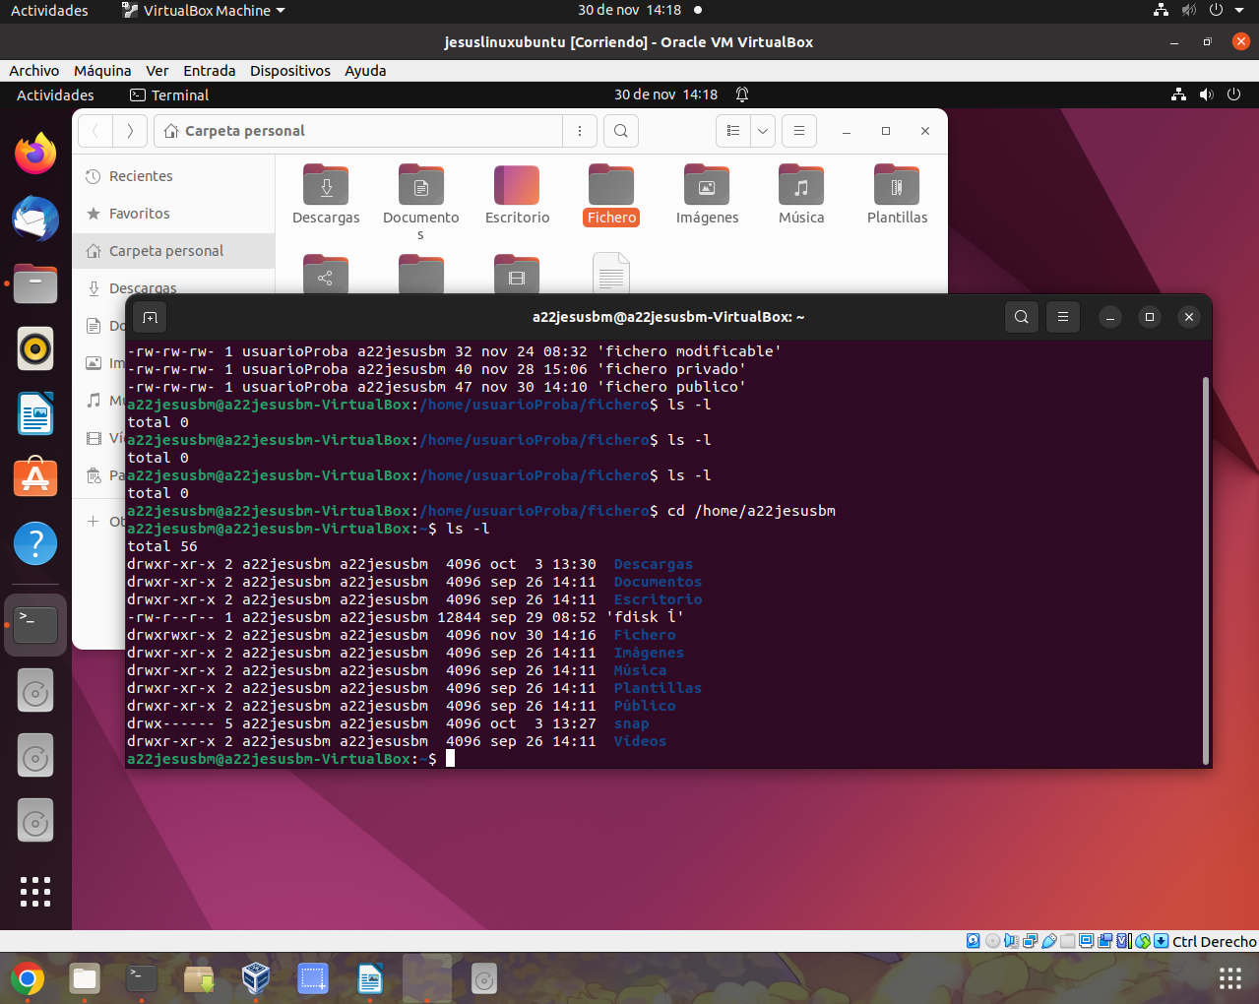

Comando echo
Para poder comprender los permisos de una partición EXT vamos a crear 3 archivos:Fichero privado (cambiaremos los permisos de manera que solo el propietario podrá leerlo, modificarlo y ejecutarlo), Fichero publico(cambiaremos los permisos para que cualquier usuario del sistema puede leerlo, modificarlo y ejecutarlo), Fichero modificable(cambiaremos los permisos para que cualquier usario puede ejecutarlo y modficarlo).Todo esto lo haremos en la terminal mediante el comando echo y luego para poder ver los permisos haremos ls -la. Mediante el comando chmod estableciendo unos parámetros, como primero parámetro un valor octal (0...7) y como segundo el fichero al que queremos cambiar los permisos . Los valores de 0 al 7 representan un valor binario de los 3 permisos
que queremos cambiar teniendo en cuenta la orde siempre será rwx .
(EL VALOR 7 = EN BINARIO 111 , QUIERE DECIR PERMISO DE R(READ),W (WRITE), X(EXECUTE).
(EN VALOR 5= EN BINARIO 101, PERMISO DE R, X)
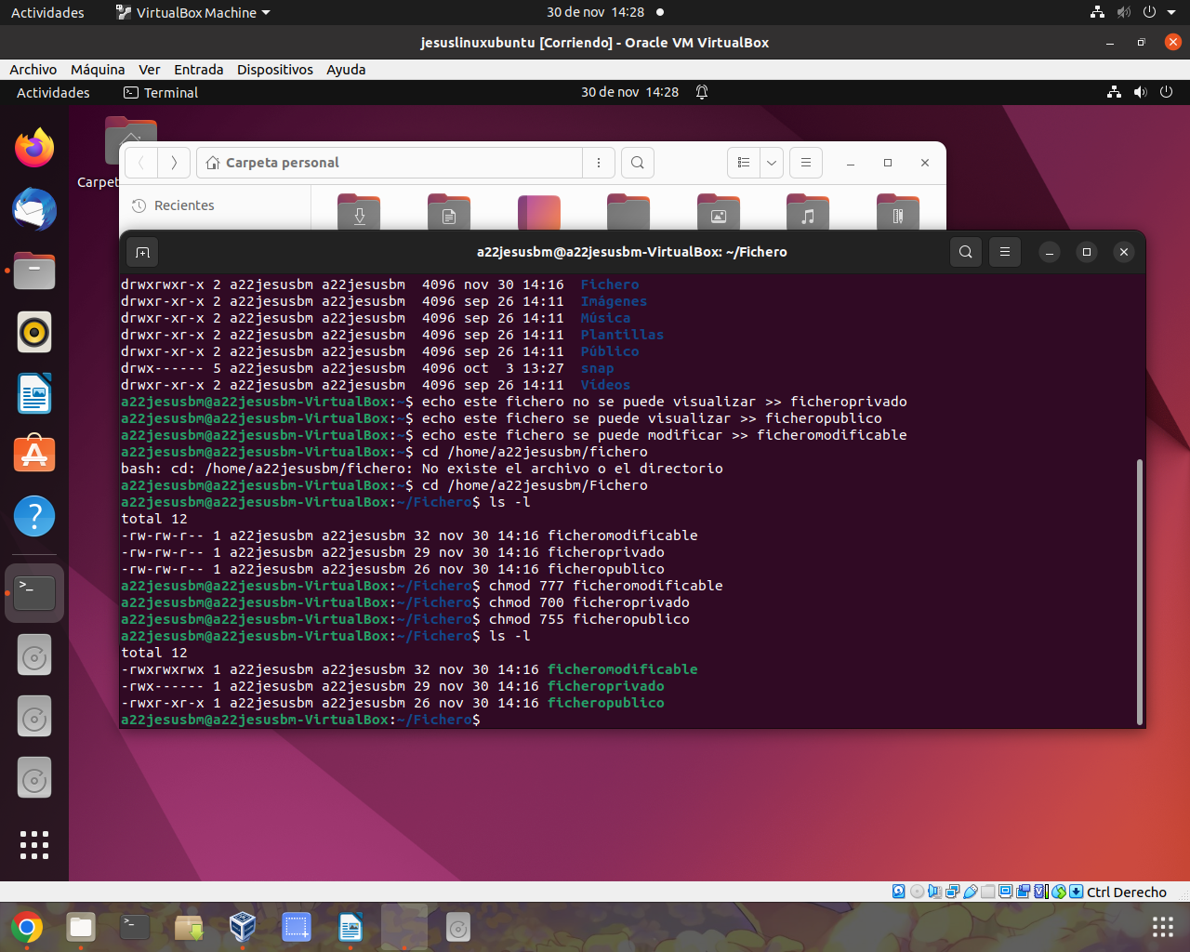
•(EN VALOR 0 = EN BINARIO SERÍA DE 000 , NINGÚN PERMISO)

Comprovar
Después para comprobarlo como usuarioPrueba:Vemos que no tiene acceso al ficheroprivado,tiene acceso de lectura pero no de modificable en el ficheropublico y en todos los permisos sobre el ficheromodificable

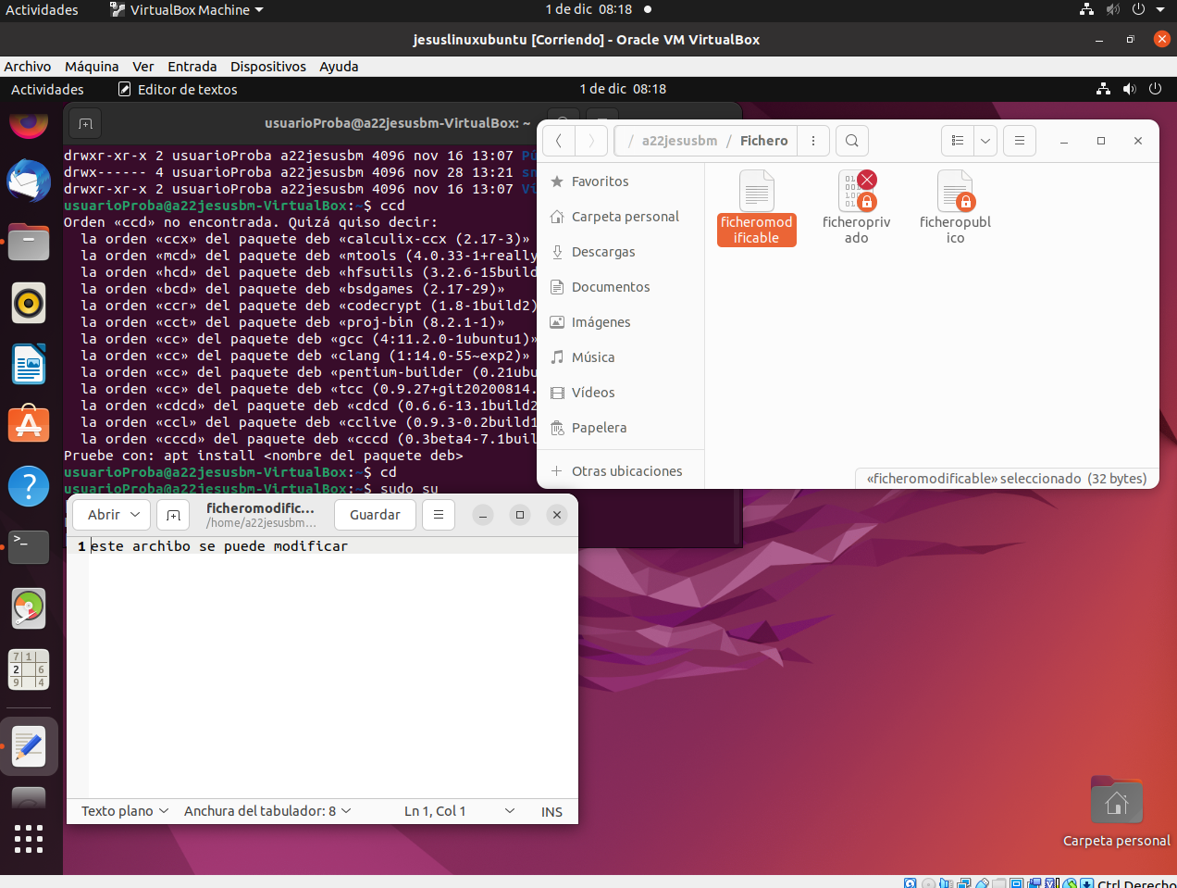

Posteriormente iniciamos sesión con a22jesusbm
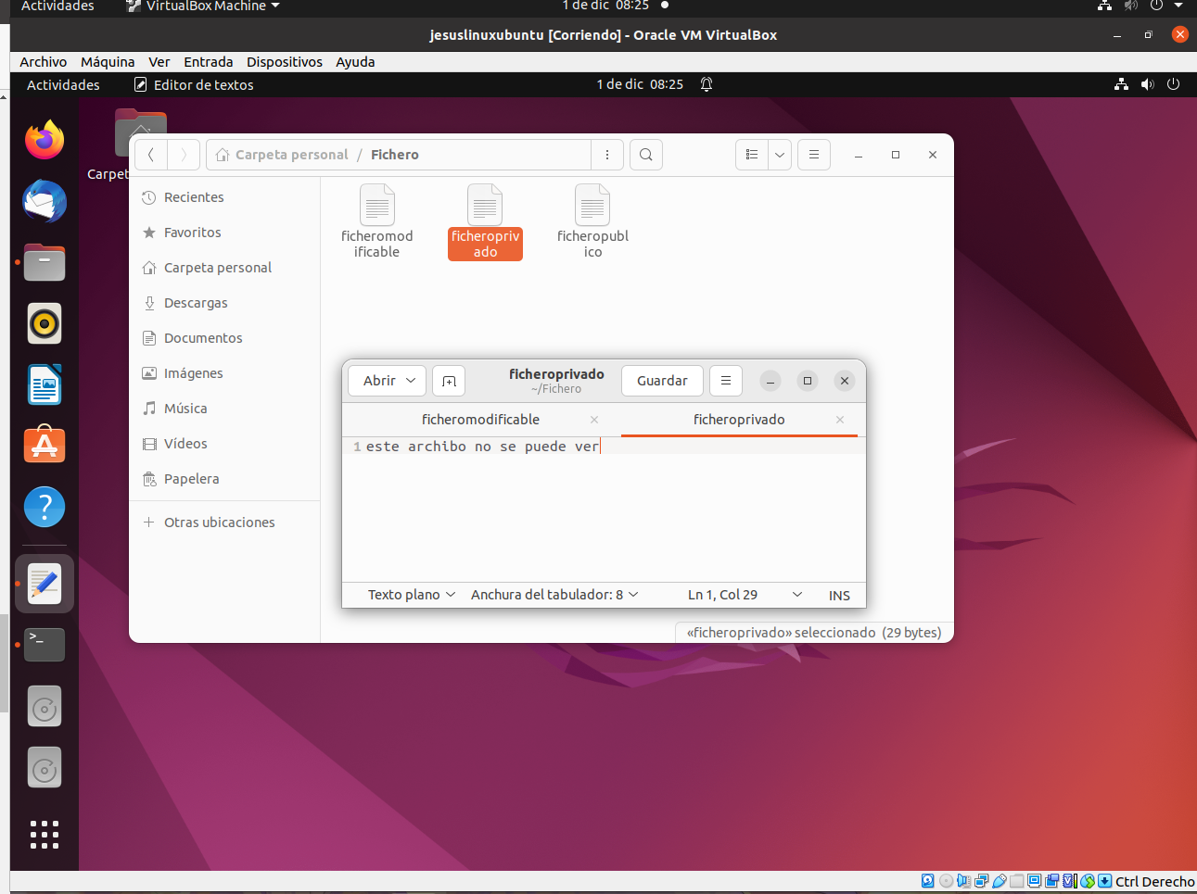

Fdisk
Mediante el comando de – fdisk y filtrando con grep la información del disco sdb Ponemos una etiqueta a cada partición mediante un comando apropiado según el tipo de sistema de gestión de archivos ( FAT , NTFS, EXT)

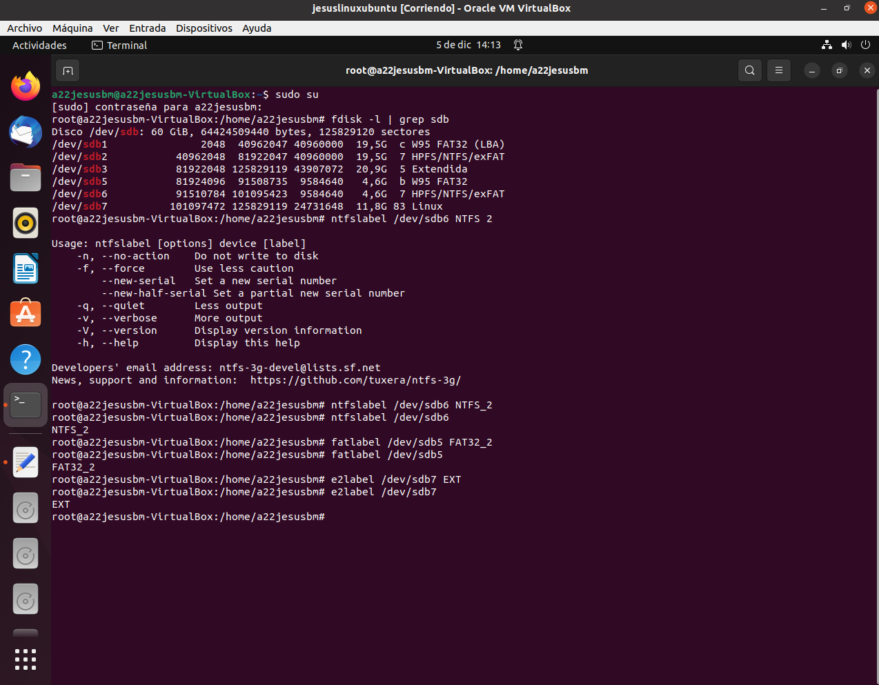

Como podemos ver en la ruta dev/disk podremos ver la información de las particiones de los HD de diferentes maneras. Por otra parte tenemos las carpetas creadas con la idea de ser usadas como puntos de montaje del disco dev/sdb En la carpeta mnt/particionEXT , la usaremos para montar la partición de Sistema de Gestión de Archivos EXT

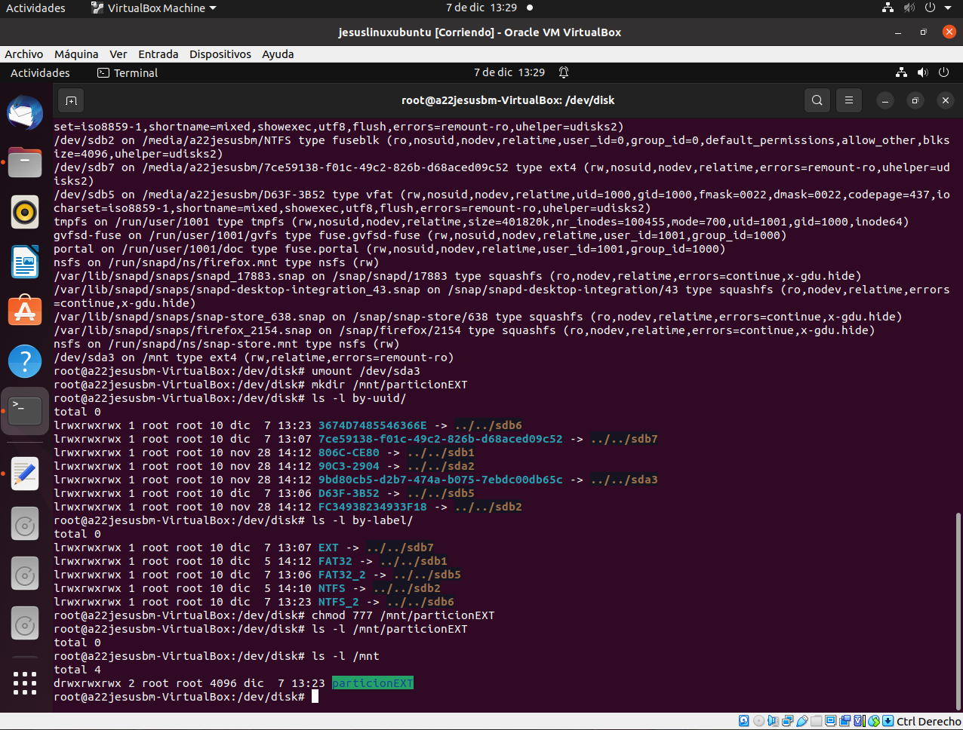

Ahora modificaremos el archivo del sistema etc/fstab, donde guardara toda la información que se montarán cuando inicie el sistema . Usaremos etc/fstab para montar junto con todas las carpetas que usaremos como puntos de montaje.

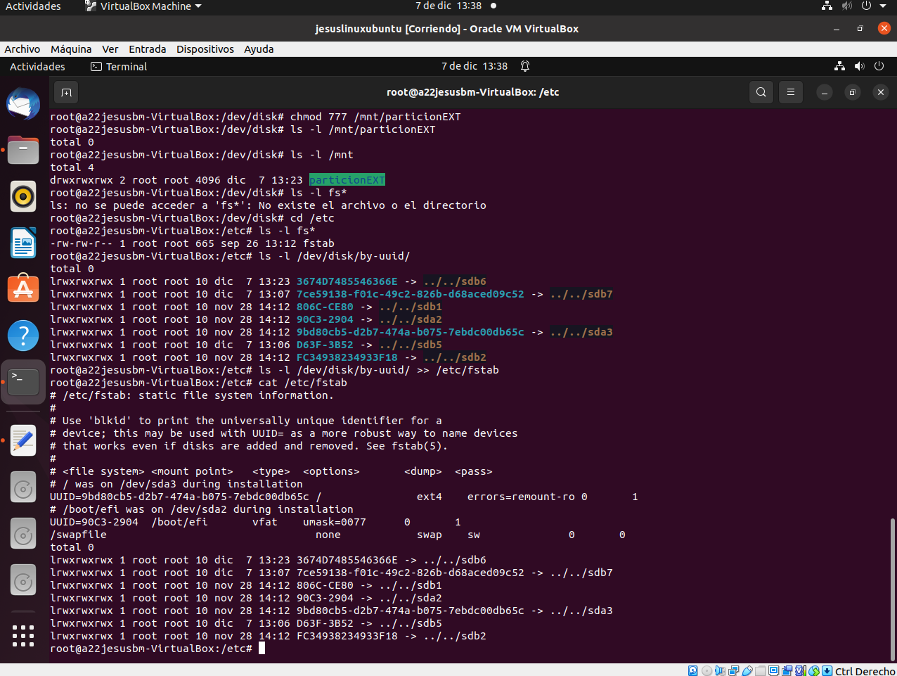

Recuperar password
Recuperaremos la password en linux mediante la terminal con el comando fdisk -l identificamos la partición donde esta instalado el S.O Iniciaremos en live con la máquina.v La montaremos en /mnt.
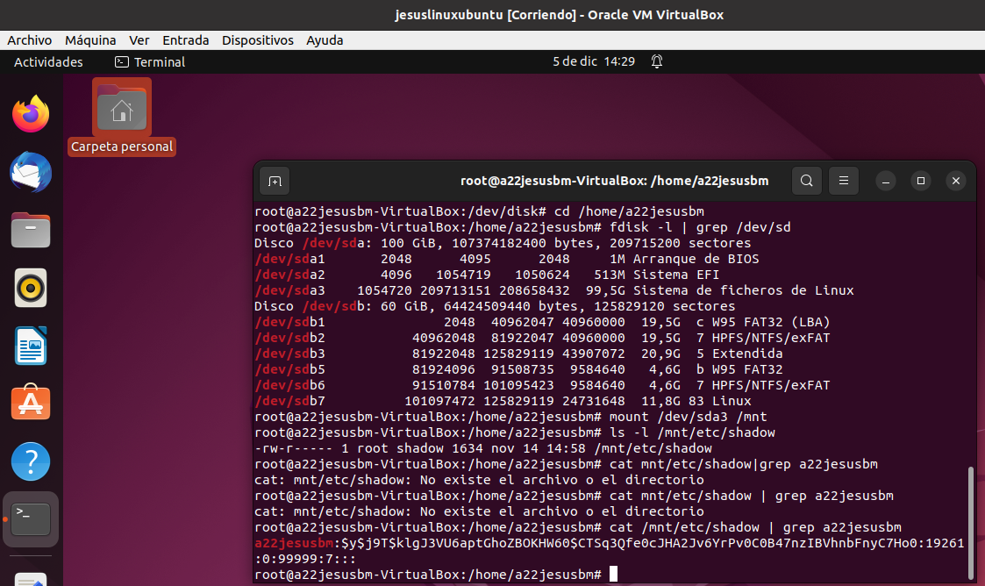

Arranque dual

Instalación mint
Descargaremos la distribución correspondiente en distrowatch, Clonaremos la máquina de W10 por si tenemos información importante, de esta manera introducimos el CD vivo en la máquina virtual y modificaremos las particiones . Ahora instalaremos GNU/LINUX , escogeremos la opción de mas opciones para poder re dimensionar, modificar .
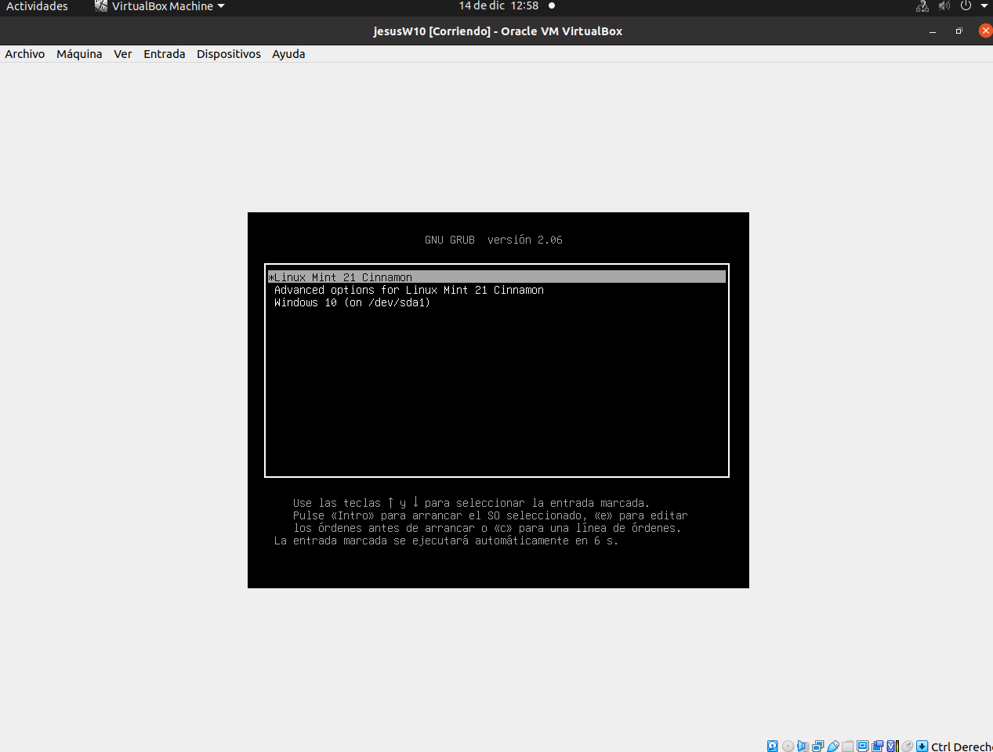
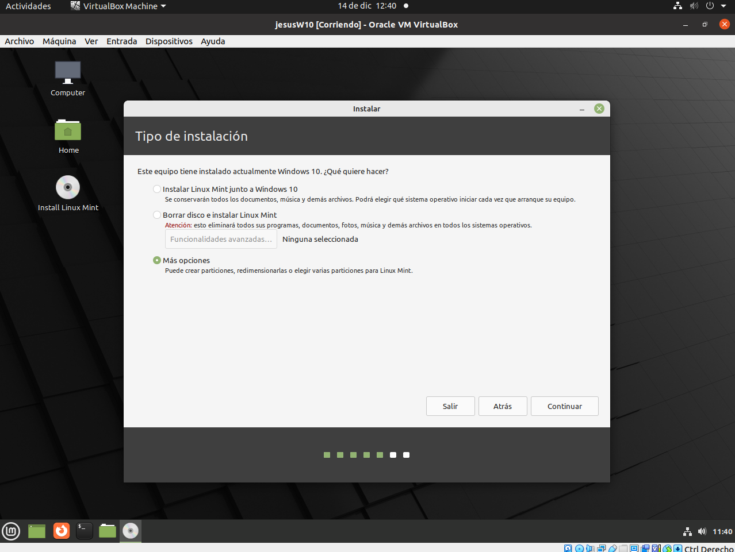
Arranque dual:Instalación Mint
Elegimos el tipo de arranque (Legacy, EFI), en este caso elijó el arranque EFI. En la siguiente captura lo haremos con legacy.

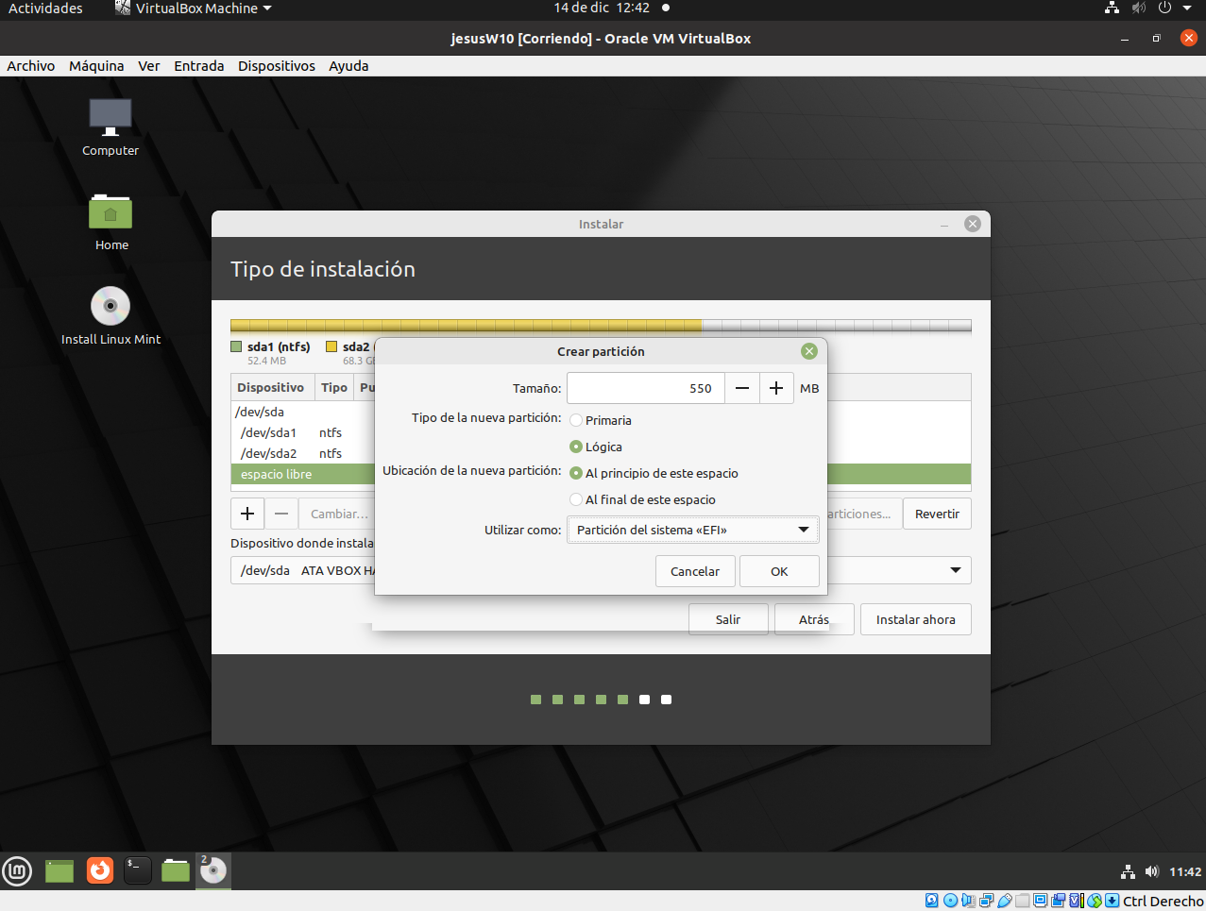
Arranque dual: Instalación Mint
Escogemos donde queremos que se instale el grub.

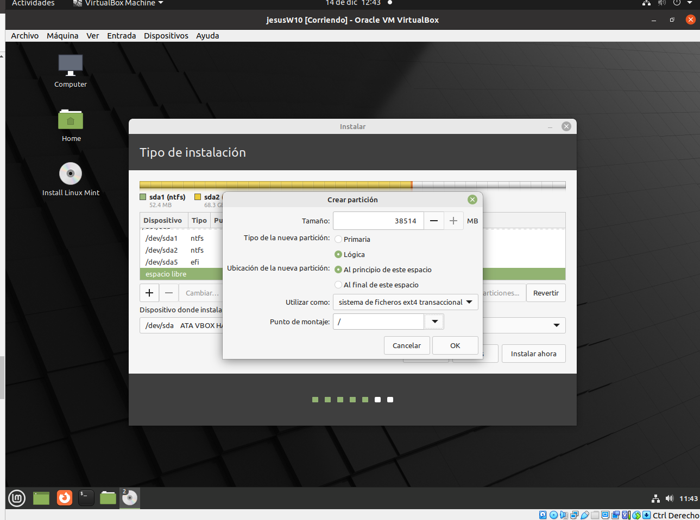
Arranque dual: Instalación Mint
Con legacy , haremos lo siguiente.

Arranque dual:Comprobación
Comprobamos que no haya pasado nada en windows
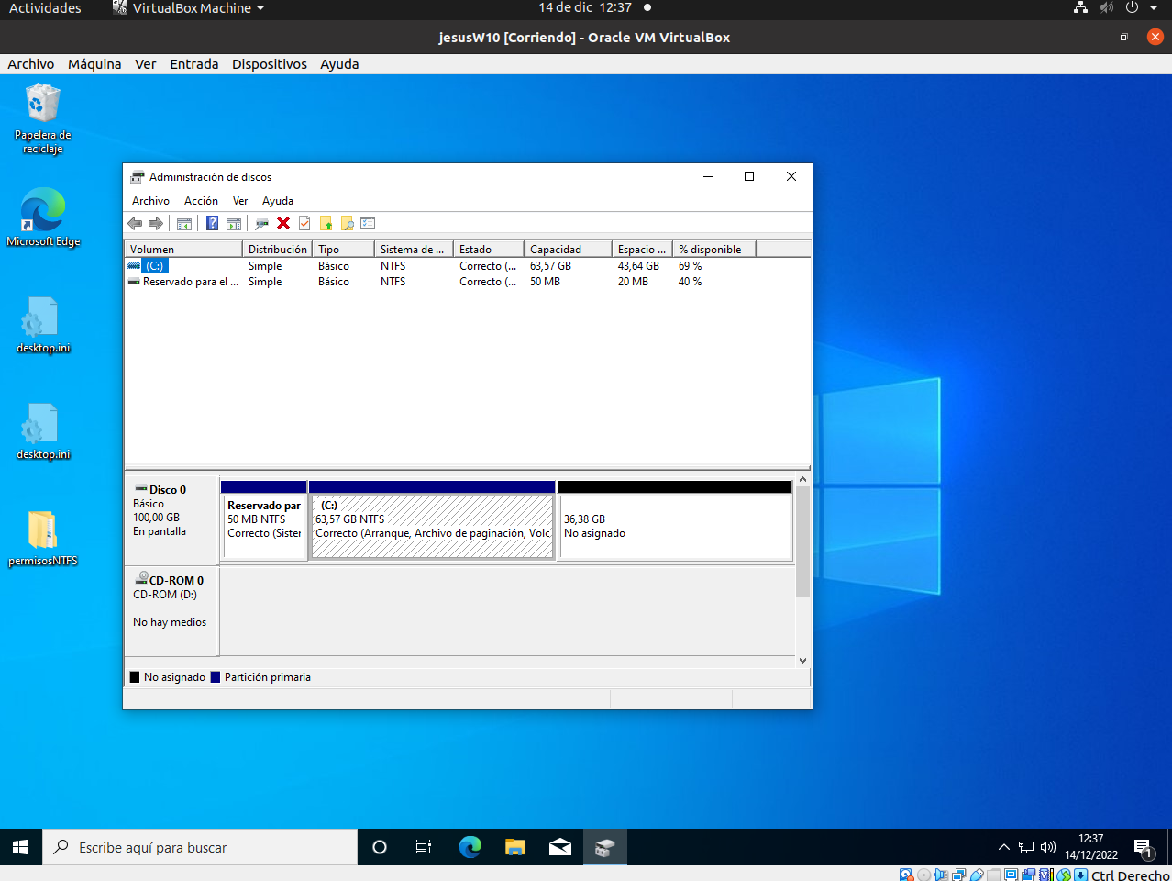

Arranque dual: Grub
En la carpeta boot/grub/grub.cfg veremos el archivo con permisos solo de lectura , este será el que usa la máquina virtual para mostrarnos el menú de grub

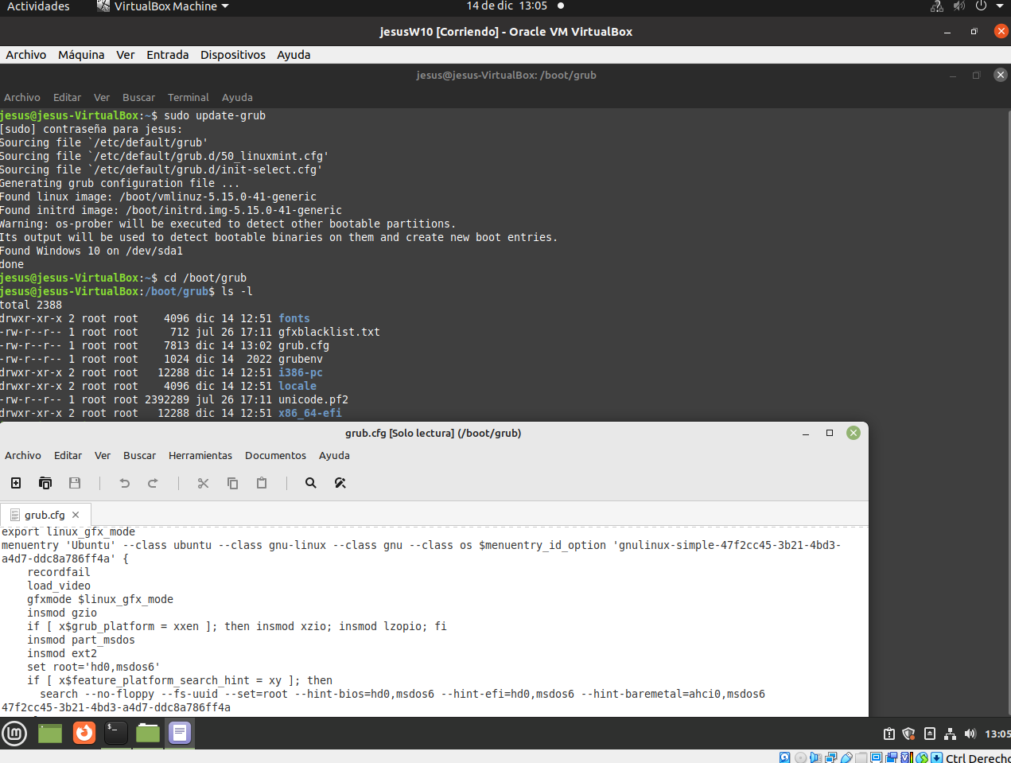

Arranque dual: Grub
Con el comando update-grub activa los scripts , para poder tener el archivo boot/grub/grub.cfg, con el ls -l veremos donde se encuentran

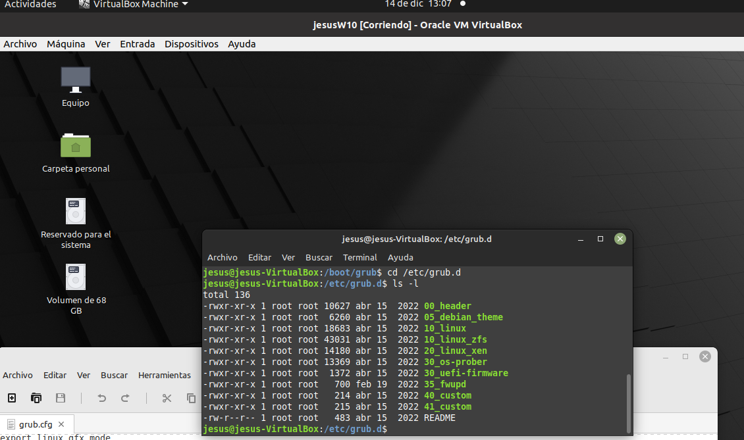
Arranque dual: Grub
Los scripts usan la información de configuración que tenemos en el archivo etc/default/grub , y podemos modificarlo según nuestra conveniencia. La opción por defecto ahora es 2 que es windows, cuando antes era 0 linuxMint , también cambiamos (grub-timeout) el tiempo del contador era 10 y ahora pondremos 15. Lo modificaremos mediante el editor de archivos nano.
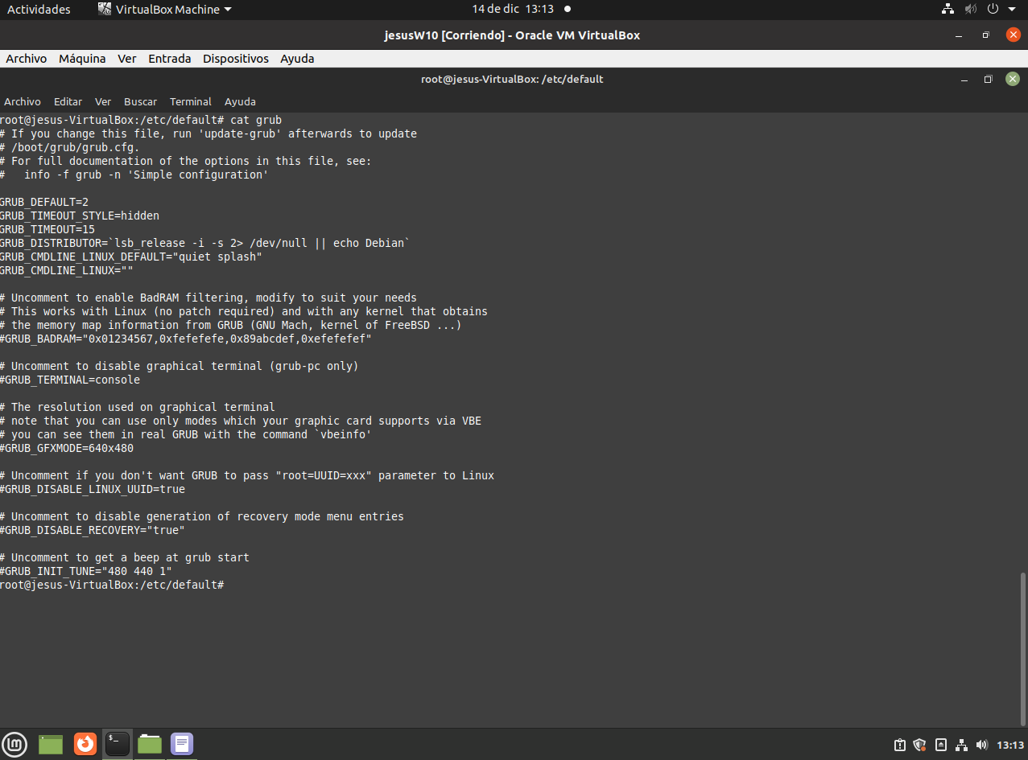
Arranque dual

COMPROBAMOS QUE HA CAMBIADO LA CONFIGURACIÓN DE TEMPORIZADOR Y LA OPCIÓN POR DEFECTO DE WINDOWS

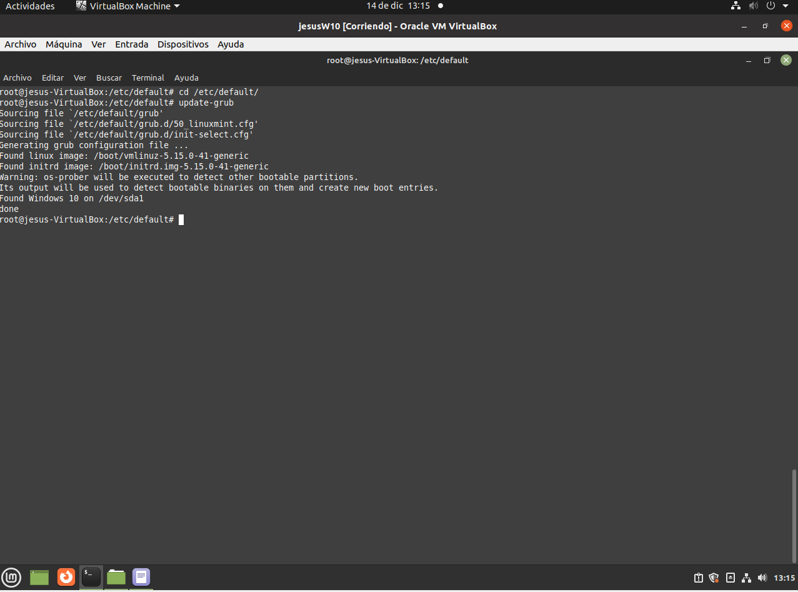
Arranque dual
AL REINICIAR VERE;OS QUE EL ARRANQUE POR DEFECTO ES WINDOWS
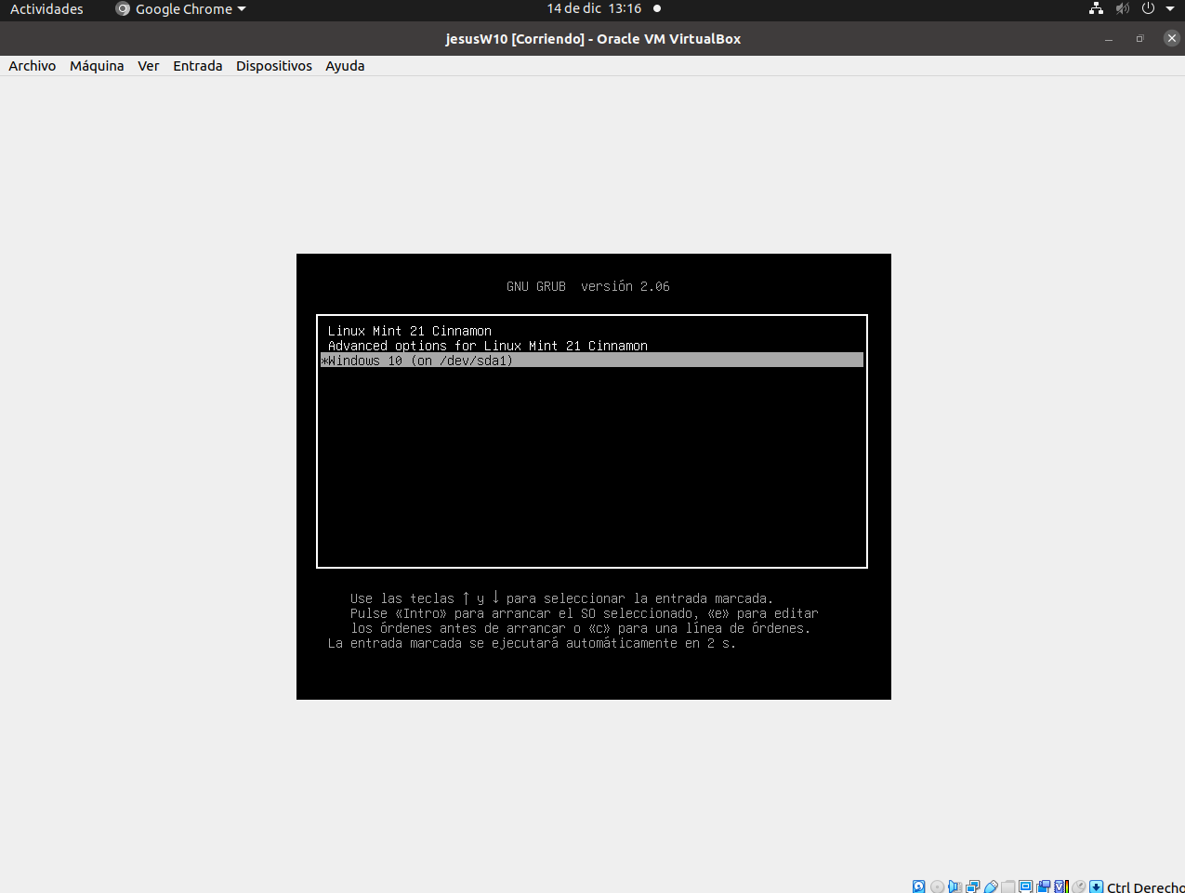

Ubuntu server
Primeramente descargamos la ISO de la versión LTS de Ubuntu Server de la página correspondiente, escogiendo la opción de instalación manual. Creamos la máquina virtual con 2 núcleos de CPU, 2048MB DE RAM Y 100 GB DE HD. Instalaremos como lo deseamos y creamos nuestro usuario

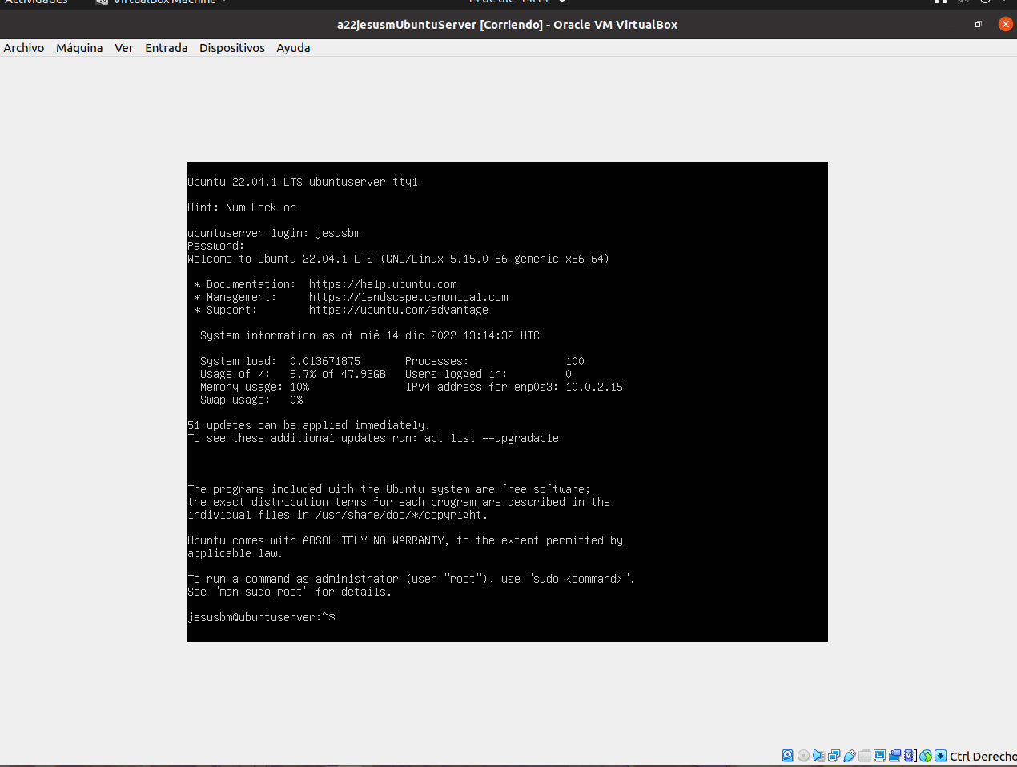
Ubuntu server
Vamos a primeramente visualizar las particiones que tenemos. Vemos como estánmontadas pero no hace referencia a ninguna, ya que es un volumen.
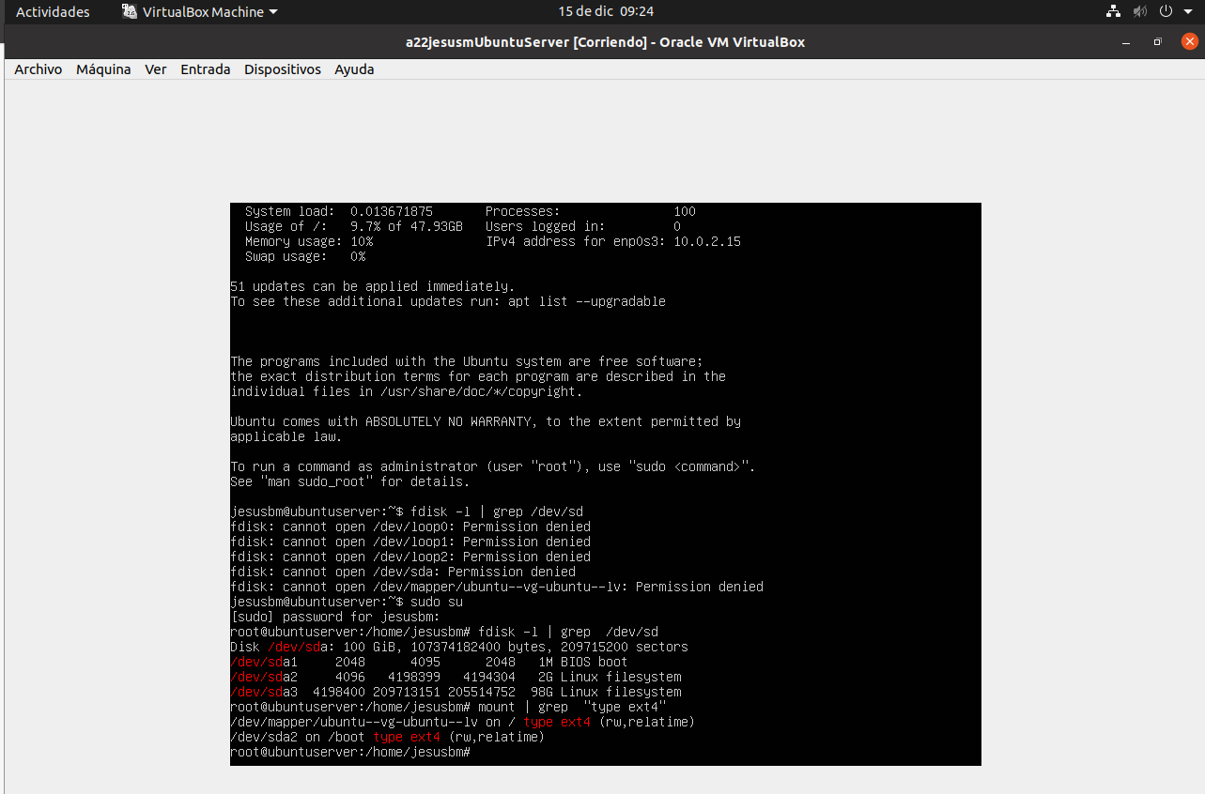
Ubuntu server
Iniciamos un live, accedemos como usuario root. Veremos las particiones mediante el comando de fdisk -l .Vamos a montar los volúmenes y las particiones. Con pvs, es para los volúmenes físicos. Con lvdisplay es para los volúmenes lógicos. Después de eso montamos con el comando mount el sistema ubuntu server en la carpeta mnt.

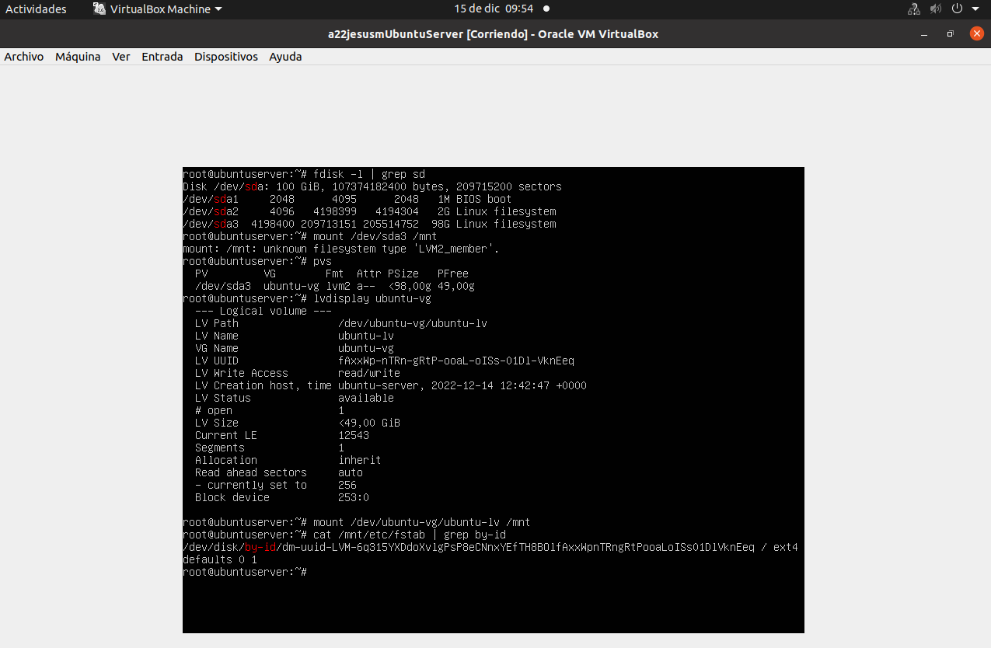
Ubuntu server

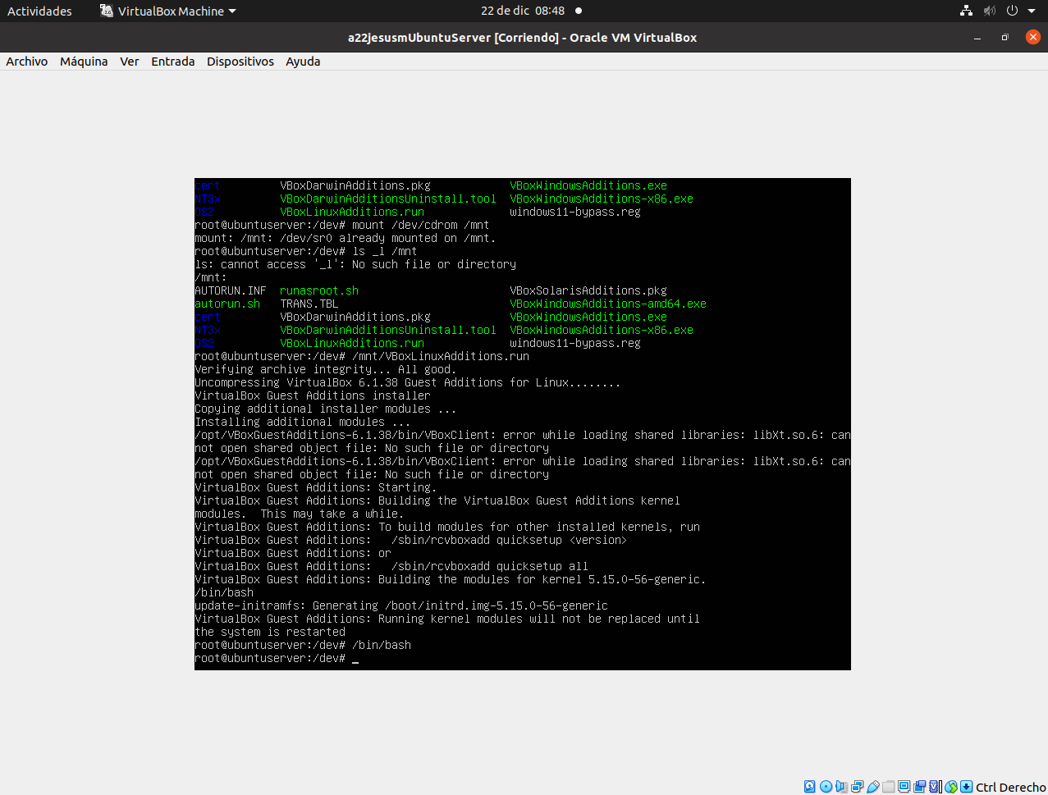

Ubuntu server: modulos
Yo como podemos ver no tube el problema de esta captura por ende los pasos siguientes para solucionarlo no estan en la documentación ya que no tube que solucionar nada.(La primera captura es la del error que subio Antonio al aula virtual y la segunda es la mia en la cual se puede ver que no tube el error.

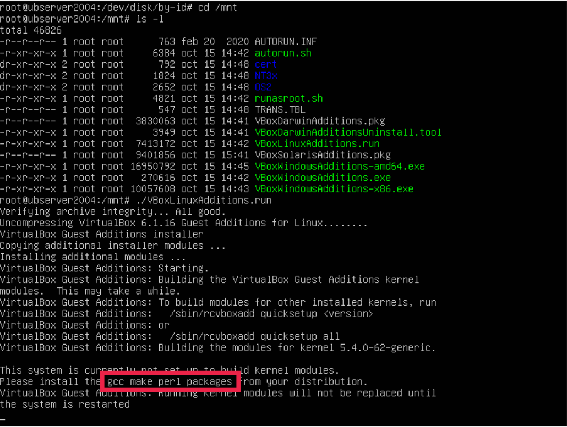
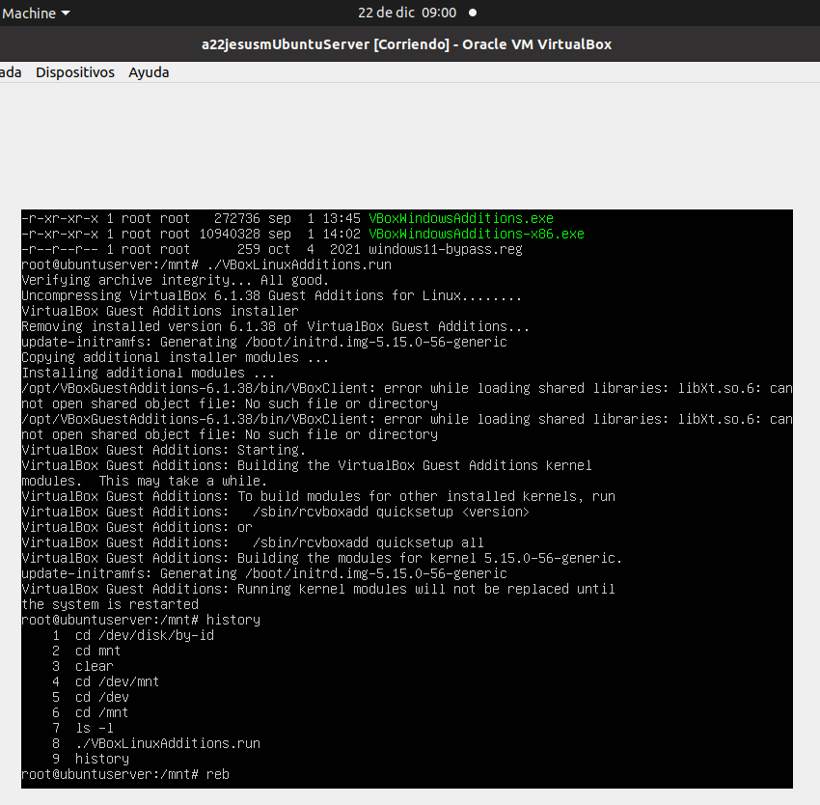

Ubuntu server Comprobacion

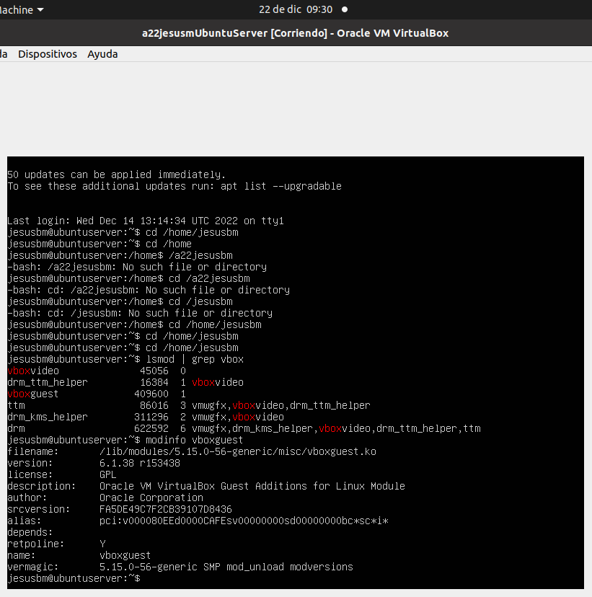

Monitorizacion de servicios

